 БТПП в медийното пространство 08.03.2013 

http://www.bcci.bg/news/5214
Иновативни продукти за сигурност, безопасност и охрана предлага Секюрити Експо 2013
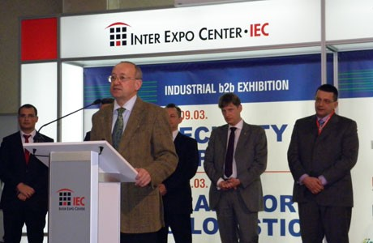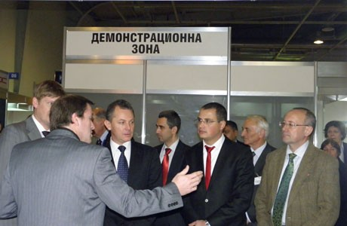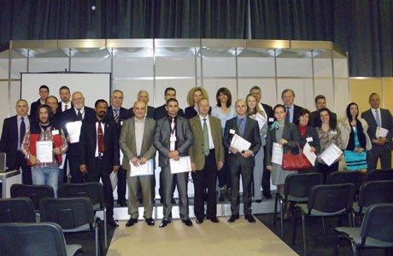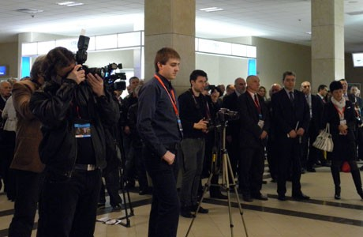
Българска търговско-промишлена палата и Агенция Булгарреклама откриха XX юбилейно международно специализирано изложение Секюрити Експо 2013.
В наши дни сигурността е фактор, който привлича още повече вниманието. На изложението Секюрити Експо 2013 се предоставят идеи за нови възможности към по-високо ниво на сигурност и безопасност на обществото, както и охрана за бизнеса. Именно това внесе допълнителен стимул в осъществяване на изложението, което ще продължи до 9-ти март.
При откриването председателят на Палатата Цветан Симеонов отбеляза, че на първо място за българския бизнес стои въпросът за сигурността на собствеността. С предоставените иновативни продукти българските граждани и бизнес ще имат по-добра защита за своята собственост.
Заместник-министърът на вътрешните работи Димитър Георгиев подчерта, че това изложение ще бъде начин да се създадат предпоставки за надграждане на вече установени партньорски отношения, за постигане на договори за по-добър бизнес.
Сред официалните гости на церемонията по откриването бяха и Н. Пр. Джонатан Алън, посланик на Великобритания у нас и председателят на УС на Националната асоциация на фирми за търговска сигурност и охрана Петко Ангелов.
Фирмите и тази година представят топ иноватини продукти в сферата на сигурността, като последно поколение охранителни видеокамери, системи за лесно управление на системите за сигурност (видеонаблюдение, сигнално-охранителни системи и др.), хардуерни модули и софтуерно приложение, системи за гласово оповестяване при пожар, системи за комуникация и Интерком и други. XX юбилейна международна специализирана изложба за сигурност и охрана представя богата съпътстваща програма, включваща лекции по актуални теми, презентации и интересни демонстрации, представени от специалисти в бранша.
Световен иновативен продукт за защита от крадци бе демонстриран пред официалните гости при откриването на изложението. Продуктът е немски и е особено подходящ за магазини, складове, трезори, банки, хотели, също така и за дома. Тайванска компания представи продуктите си за видеонаблюдение, които са широко разпространени на летища. Продуктовата гама на компанията е подходяща както за малкия, така и за средния и големия бизнес.
Директни изложители в Секюрити Експо са 63 производители, търговци и дистрибутори, които представят 139 фирми от 15 държави - България, Германия, Великобритания с колективно участие, Китай, Унгария, Чехия, Литва, Латвия, Белгия, Тайван, Босна и Херцеговина, Дубай, Румъния и Испания.
След традиционното откриване фирмите изложители бяха наградени с грамоти за участие в XX юбилейно международно специализирано изложение.
Галерия - Секюрити Експо 2013 http://www.bcci.bg/news/5214
===================================

http://www.bcci.bg/news/5212
Новоназначеният посланик на Еквадор посети БТПП
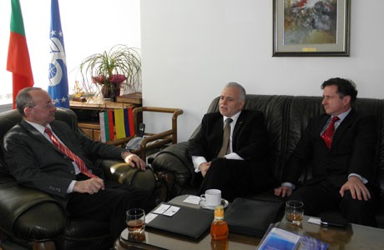 Новоназначеният извънреден и пълномощен посланик на Еквадор Н. Пр. г-н Хаиме Берберис и Захари Кушев, почетен консул на Еквадор в България, се срещнаха с председателя на БТПП Цветан Симеонов.
На срещата бяха дискутирани идеи за бъдещо развитие на стокообмена между двете страни и обмяната на икономическа информация. Н. Пр. Берберис информира за няколко по-важни сектора от износа на Еквадор, представляващи интерес за българските компании: цветя – рози; консерви риба – риба тон; морски продукти – скариди; какао; дървен материал (олекотен материал за производство на перки на ветрогенератори); нефт.
В хода на разговорите бе постигната принципна договореност между г-н Симеонов и Н. Пр. Берберис - в края на месец септември в БТПП, със съдействието на Посолството и експерти от агенцията за промотиране на Еквадор, да се проведе презентация на възможностите за бизнес с Еквадор. БТПП допълнително ще информира за точните дати на събитието.
* Посолството на Еквадор е ситуирано в Будапеща и отговаря и за България

==============================

http://www.bcci.bg/news/5209
Кръгла маса за перспективите на българо–руското икономическо сътрудничество
В рамките на посещението на Сергей Катирин – председател на Търговско–промишлената палата на Руската федерация, придружаван от делегация, се проведоха срещи в БТПП.
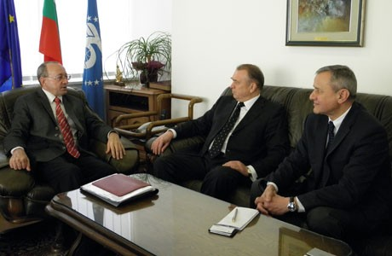 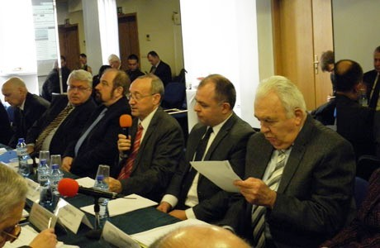
В предварителна среща председателят на БТПП и председателят на ТПП на Руската Федерация обсъдиха нивото на сътрудничество между двете палати и перспективите за неговото развитие.
След срещата се състоя кръгла маса на тема „Перспективи за дългосрочно развитие на българо–руското икономическо сътрудничество”. Дискусията бе официално открита от председателя на БТПП Цветан Симеонов, който представи търговските отношения с Русия и сътрудничеството с ТПП на Руската федерация.
Г-н Катирин информира участниците за дейността на системата на регионалните палати към ТПП на Руската федерация – 174 на брой. Председателят на ТПП на Руската федерация официално обяви и новия представител на палатата в България – Александър Александров.
В дискусията участие взеха и Георги Минчев - заместник-председател на Българо-руската търговско-промишлена палата, Николай Гусев - първи заместник-генерален директор на Експоцентър ЗАО, Людмил Михайлов - главен секретар на Българска агенция за инвестиции, Станимир Цоцов - председател на Надзорния съвет на Националния осигурителен институт, Силви Чернев – председател на Арбитражния съд при БТПП.
От руска страна информация за дейността на регионалните палати и бизнес възможностите на отделните региони представиха Юрий Агафанов - председател на Тулската ТПП, Николай Тяпочкин - председател на Курската ТПП и Юрий Гончаров - председател на Воронежката ТПП.
В края на кръглата маса БТПП подписа споразумение за сътрудничество при набиране на изложители за изложения в Москва и България с Експоцентър ЗАО.
За повече информация от кръглата маса ТУК
===========================

http://www.bcci.bg/news/5210
През Април ще бъде представен Пекинският център за международни марки
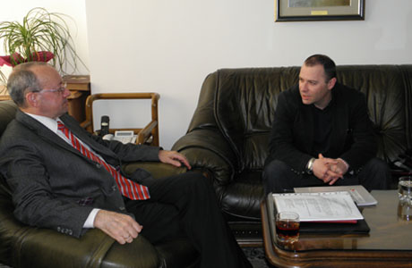В БТПП се проведе среща между Стефан Кинов, главен секретар на Българо-китайската търговско промишлена камара (БКТПП), и Цветан Симеонов, председател на БТПП.
Бе обсъдено съвместното организиране на събитие за популяризиране на Пекинския център за международни марки. БКТПП е сключила партньорско споразумение с „Център за промотиране на международни марки”, с което се определят условията за внос, култура, креативност, дизайн, технология и висококачествени услуги за съответните марки, както и провеждане на изложения в свободни зони в Китай.
Събитието ще се проведе в началото на месец Април, като има за цел запознаване на българските фирми с реализиране на възможностите за навлизане на китайския пазар, развитие на онлайн и офлайн дистрибуцията, организиране на събития като тематични седмици – по държави и отделни марки, панаири и други мероприятия, стимулиращи бранд маркетинга.
БТПП ще публикува допълнително информация за събитието и регистрационна карта за участие. 06.03.2013 г.
==============================================

http://www.bcci.bg/news/5213
В БТПП бяха обсъдени идеи за развитие на стокообмена България-Етиопия
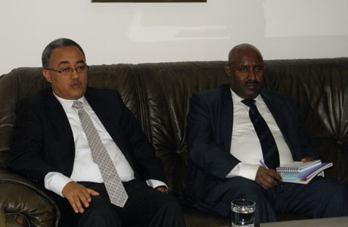Новоназначеният извънреден и пълномощен посланик на Федерална Демократична Република Етиопия Н. Пр. Минелик Амело Гетахун и Редае Гирмай Абраха, съветник към Посолството, посетиха БТПП и разговаряха с председателя на БТПП Цветан Симеонов и Васил Тодоров, главен секретар на Палатата.
На срещата бяха дискутирани обмяната на повече актуална икономическа информация и идеи за бъдещо развитие на стокообмена между двете страни.
Н. Пр. Гетахун бе запознат с дейността на БТПП и услугите, които предлага Палатата на местни и чуждестранни, физически и юридически лица.
В хода на разговорите бе договорено с помощта на Посолството да се развият отношенията между БТПП и търговската палата на Етиопия, като в близко бъдеще се пристъпи към подписване на споразумение за сътрудничество между двете организации. Като втора стъпка на развитието на двустранните отношения – БТПП, съвместно с посолството на Етиопия, ще организира презентация на възможностите за правене на бизнес в африканската държава и предимствата, от които могат да се възползват български инвеститори.
Н. Пр. Гетахун представи актуални данни за икономическия растеж в страната, който е 11.5% през 2012г. Очакванията за 2013г. са около 8.5% и 20% през 2015 година. В Етиопия основно се търсят високо квалифицирани специалисти. Посланикът информира за няколко по-важни сектора от износа на Етиопия, представляващи интерес за българските компании: петрол; газ; минерали – боксит; злато; кафе; подправки; културен туризъм.
* Посолството на Етиопия е ситуирано в Женева и отговаря и за България.
07.03.2013 г
==============================
http://www.thexperts.bg/Firmi-ot-15-darzhavi-uchastvat-v-Security-Expo
Фирми от 15 държави участват в „Security Expo 2013“
﻿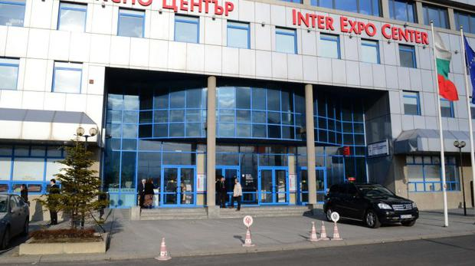 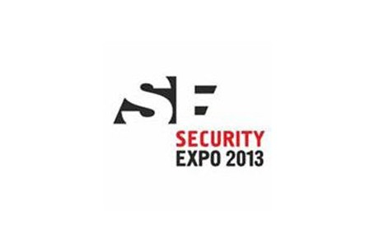
Иновативни продукти в областта на сигурността и охраната ще бъдат представени на изложението Секюрити Експо 2013, което ще се проведе от 6 до 9 март в Интер Експо Център в София, съобщиха организаторите от Българската търговско-промишлена палата и Агенция Булгарреклама.
Посетителите ще могат да научат тенденциите в управлението на системи за сигурност и охрана, цялостни сградни решения и интелигентни сгради, комуникации, контрол и наблюдение на обекти, управление на сигурността, пожароизвестителна и пожарогасителна техника, аварийна безопасност, транспорт на пари и ценности, обществени системи за сигурност, трафик контрол, ИТ сигурност и управление на данни и професионални асоциации.
Как да защитим хотела, ресторанта, склада или магазина от крадци ще можем да видим на специална демонстрация на живо. Ще се презентират системи за гласово оповестяване при пожар на обществени обекти и системи за комуникация и Интерком.
Тайванска компания ще представи продуктите си за видеонаблюдение, които са широко разпространени на летища. Продуктовата гама е подходяща както за малкия, така и за средния и големия бизнес.
XX юбилейна международна специализирана изложба за сигурност и охрана предвижда богата съпътстваща програма, включваща лекции по актуални теми, презентации и интересни демонстрации, представени от специалисти в бранша.
63 са директните изложители в Секюрити Експо - производители, търговци и дистрибутори. Те представят 139 фирми и подизложители от 15 държави –България, Германия, Великобритания, Китай, Унгария, Чехия, Литва, Латвия, Белгия, Тайван, Босна и Херцеговина, Дубай, Румъния и Испания.
Изложението Секюрити Експо 2013 ще открият председателят на Българската търговско-промишлена палата (БТПП) Цветан Симеонов и Ивайло Иванов – управител на Агенция Булгарреклама, посланикът на Великобритания у нас Джонатан Алън, както и председателят на УС на Националната асоциация на фирми за търговска сигурност и охрана ( НАФТСО) Петко Ангелов.
==================================

http://www.bcci.bg/news/5185
Представяне на иновативен продукт на Секюрити Експо 2013

Изложението Секюрити Експо 2013, което ще се проведе тази година от
6 до 9 март, се нарежда сред най-реномираните изложения за сигурност и охрана в света заради иновативните и уникални продукти и услуги, които представя на българската публика.
Секюрити Експо 2013 ще представи световен иновативен продукт за защита от крадци. Продуктът е немски и особено подходящ за магазини, складове, трезори, банки, хотели, също така и за дома.
На XX юбилейно международно изложение за сигурност и охрана, организаторите и фирмата-вносител са подготвили специално помещение, в което ще направят демонстрация на продукта на живо.
Секюрити Експо 2013, ще се проведе паралелно с изложбите:MachTech&Metal - машиностроене, металургия, леярство и инструментална екипировка; IFAM - автоматика, роботика и мехатроника; INTRONIKA – електронна промишленост и телекомуникации; PLAST – пластмасова и каучукова промишленост; Transport & Logistics - транспорт и логистика (6-8 март).
За повече информация следете сайта на БТПП, ИЕЦ и Facebook страницата на изложбата. http://www.facebook.com/pages/Exhibition-Security-2013/365924743495488
===========================================

http://www.mypr.bg/news/others/XX-Yubileyna-mezhdunarodna-spetsializirana-izlozhba-Sekyuriti-Ekspo-2013-5312/
XX Юбилейна международна специализирана изложба „Секюрити Експо 2013“
В сряда /06-03-2013/ предстои откриване на XX Юбилейна международна специализирана изложба „Security Expo 2013“ в Интер Експо Център.
Изложителите ще представят тенденциите в управлението на системи за сигурност и охрана, цялостни сградни решения и интелигентни сгради, комуникации, контрол и наблюдение на обекти, управление на сигурността, пожароизвестителна и пожарогасителна техника, аварийна безопасност, транспорт на пари и ценности, обществени системи за сигурност, трафик контрол, ИТ сигурност и управление на данни и професионални асоциации.
Изложбата Секюрити Експо 2013, която ще продължи до 9 март, ще представи световен иновативен продукт за защита от крадци. Продуктът е особено подходящ за магазини, складове, трезори, банки, хотели, също така и за дома. Организаторите и фирмата-вносител са подготвили специално помещение, в което ще направят демонстрация на продукта на живо. Ще се презентират системи за гласово оповестяване при пожар на обществени обекти и системи за комуникация и Интерком. Тайванска компания ще представи продуктите си за видеонаблюдение, които са широко разпространени на летища. Продуктовата гама на компанията е подходяща както за малкия, така и за средния и големия бизнес. Както всяка година Министерството на вътрешните работи и Министерството на отбраната ще се представят в изложбата чрез своите служби. XX юбилейна международна специализирана изложба за сигурност и охрана предвижда богата съпътстваща програма, включваща лекции по актуални теми, презентации и интересни демонстрации, представени от специалисти в бранша.
Директни изложители в Секюрити Експо са 63 производители, търговци и дистрибутори, които представят 139 фирми и подизложители от 15 държави – България, Германия, Великобритания с колективно участие, Китай, Унгария, Чехия, Литва, Латвия, Белгия, Тайван, Босна и Херцеговина, Дубай, Румъния и Испания.
Изложението Секюрити Експо 2013 ще открият председателят на Българската търговско-промишлена палата (БТПП) Цветан Симеонов и Ивайло Иванов – управител на Агенция Булгарреклама, както и Н. Пр. Джонатан Алън, посланик на Великобритания в Република България и председателят на УС на Националната асоциация на фирми за търговска сигурност и охрана ( НАФТСО) Петко Ангелов. Организатори на събитието са Българска търговско-промишлена палата и Агенция Булгарреклама.
==========================================..........

http://www.bcci.bg/news/5206
Оповестителни системи за евакуация, интегрирани с пожароизвестяване, ще бъдат представени на Секюрити Експо 2013
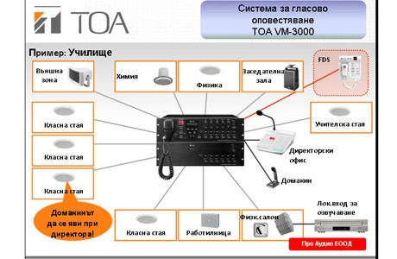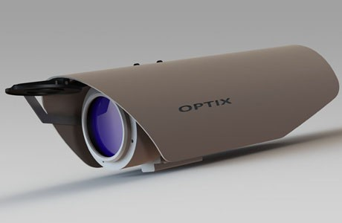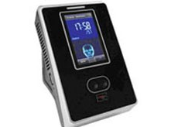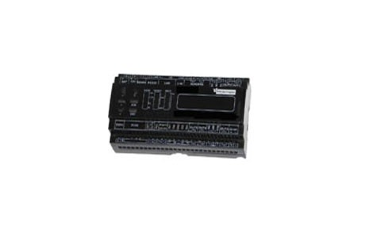
SECURITY EXPO 2013 очаква своите партньори и гости от 6 до 9 март 2013 г. в Интер Експо Център – София. Продължаваме с представянето на иновативни продукти, които ще бъдат демонстрирани по време на изложението.
Фирма ПРО АУДИО представя решения и конфигурации на наложената японска марка ТОА, както и разясняване на основните принципи на проектиране и изграждане на системи за гласово оповестяване по БДС EN 54. Оповестителните системи за евакуация при пожар са задължителни за обществени обекти с над 100 човека обитатели според нормативната уредба. Те осигуряват възможност за излъчване на съобщение от централа, с осигурено минимум 30 мин. захранване, в което време системата продължава да функционира до евакуацията на всеки намиращ се в обхванатата от пожар сграда.
Един от последните продукти на ОПТИКС АД е портативната неохлаждаема термовизионна камера Minion, която също ще бъде демонстрирана на изложението. Тя е идеална за интеграция в охранителни CCTV системи, позволяваща 24-часово наблюдение в пълен мрак и при неблагоприятни атмосферни условия. Иновативната оптична система, чувствителният детектор и цифровата обработка на видеосигнала осигуряват висококонтрастна и детайлна картина по всяко време на денонощието в напълно пасивен режим.
Фирма БИСАЙД ще покаже на посетителите на SECURITY EXPO 2013 серия високи турникети с височина 2.2 м. за пропускане на пешеходци в райони, където се изисква строг контрол. Турникетите са съобразени с трафика на пешеходците и системите за управление на достъпа, като билетни системи на стадиони, ски лифтове, плувни басейни, обществени сгради, предприятия и др. Съобразени са с изискванията за бърза евакуация при аварийни ситуации.
Биометричен терминал, базиран на лицево разпознаване VF380 за контрол на достъп и работно време, вграден 125 kHz ASK RFID и ПИН идентификация ще представи фирма
ПОЛИМЕКС ХОЛДИНГ. Уникална скорост на разпознаване (не повече от 2 секунди), IR осветление за тъмни помещения, LAN комуникация и безплатен софтуер за работно време.
Друг нов продукт на ПОЛИМЕКС ХОЛДИНГ е специализиран контролер Smart Vend за управление на вендинг машини. Спестява нуждата от вграден касов апарат. Контролира наличността по картите (на потребителите) и количеството на заредената стока. Софтуерът поддържа управление на складова наличност, справки за оборот, консумация по продукти, часови диапазон от деня и др.
====================================

http://www.bcci.bg/news/5191
Автоматизирана паркинг система от нова генерация на СЕКЮРИТИ ЕКСПО 2013
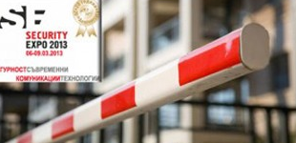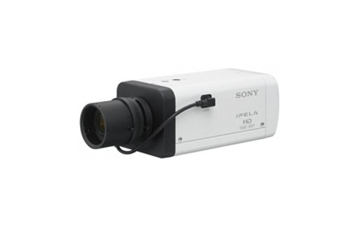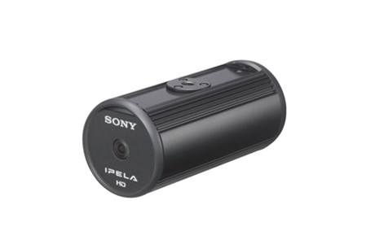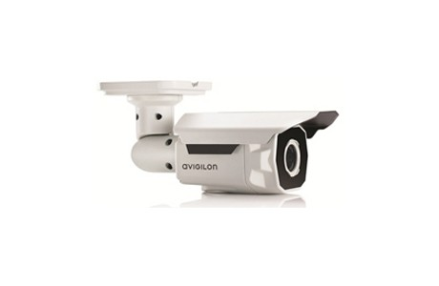
Нови фирми, заявили участие за юбилейното издание на изложбата, ще представят нововъведения в трафик контрола, като входни и изходни устройства за издаване на баркод билет и работа с безконтактни карти - част от автоматизирана паркинг система. Други части от автоматизирана паркинг система също ще бъдат презентирани на изложението за сигурност и охрана, като машина за автоматично плащане, приемане на монети и банкноти, връщане на монети и банкноти, издаване на фискален бон и станции за ръчно плащане на паркинг престой при oператор, под марката DATAPARK, представяна от фирма ДЖИ ЕЛ СИ ЕАД. Налице ще е и новият програмен продукт на фирмата за управление на паркинг системи. Фирмата ще представи и няколко нови варианта на цифрово-информационни табла за управление и насочване на трафик.Институтът по металознание, съоръжения и технологии “Акад. Ангел Балевски” с Център по хидро- и аеродинамика – БАН ще представи демоверсия на “Софтуерна система за взимане на решение при многовариантна терористична заплаха, на обектово и национално ниво BULCIP SYSTEM”, както и Сензорни модули, осигуряващи сигурността на обекти от критичната инфраструктура.
Традиционният изложител фирма АНДИ ще покаже на посетителите на изложба
СЕКЮРИТИ 2013 широка гама камери за видеонаблюдение: SNC-VB600 IP охранителната видео камера от SONY е от новата генерация - G6, включваща IPELA ENGINE DSP чип, който осигурява 60 кад/сек. на запис с резолюция HD (720p). Това означава, че камерата записва с два пъти повече кадри за една секунда в сравнение с всички други модели на пазара.
NC-CH210 е Full HD охранителна IP видео camera SONY с 3-мегапикселова резолюция. Това е най-компактната Full HD IP камера в света.
5.0-H3-BO2-IR е нова 5-мегапикселова IP camera AVIGILON с вградено инфрачервено осветление до 60 м.
Системата „My Safety”, разработена от АНДИ, лесно може да управлява системите за сигурност (видеонаблюдение, сигнално-охранителна системи и др.) инсталирани във вашия дом или офис. В случай на аларма, вашият GSM бързо получава информация за точното местоположение на аларменото събитие и може да покаже картина от камера, наблюдаваща даденото място. Така в реално време може не само да разберете, но и да видите какво става във вашият дом, само с няколко натискания на интуитивни бутони в GSM приложението.
Международните фирми, потвърдили участие, засега са от Германия, Великобритания с колективно участие, Китай, Унгария, Чехия, Литва, Латвия, Белгия, Тайван, Босна и Херцеговина, Дубай, Румъния и Испания.
=================================

http://www.bcci.bg/news/5208
БТПП и Сдружение "Програма Произведено в България" ще работят за подпомагане на бизнеса
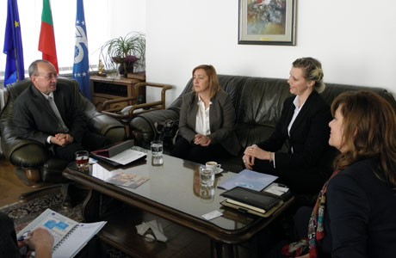 Представители на Сдружение "Програма Произведено в България" – Адриана Цанева, Олга Ускова и Люси Барзанова се срещнаха с председателя на БТПП Цветан Симеонов.
Сдружението работи с български общини и фирми за разширяване на сътрудничеството в областите: търговия и икономика; високи технологии; социални програми; научни, културни и исторически обусловени връзки.
С тази цел бе и срещата между гостите и председателя на БТПП. Обсъдени бяха възможностите за сътрудничество и провеждане на съвместни инициативи за подпомагане на фирмите. Вниманието бе насочено към предоставянето на бизнес информация, по-широко популяризиране и представяне на малките и средни предприятия.
От сдружението информираха за ежегодното провеждане на официалната церемония по връчване на международна награда „Човек на XXI век“ 2012. Събитието ще се състои на 21 март 2013. Наградата е оценка за целогодишната работа, постижения и усилия за адаптация на бизнес към европейските стандарти. Във номинациите участват региони и области на България, кметове, производители на промишлени и селскостопански стоки, фирми от туристическия бранш, хотелиери, инвестиционни компании.
====================================

http://paper.standartnews.com/bg/article.php?d=2013-03-04&article=443266
Натискът за по-големи заплати плаши бизнеса
Отразява ли се политическата криза на бизнеса? Фирмите ще настояват ли за промени, които да стабилизират икономическата ситуация в дългосрочен план? Това попитахме шефа на Българската търговско-промишлена палата Цветан Симеонов, който бе сред поканените от президента Росен Плевнелиев за обсъждането на бъдещия Обществен съвет към държавния глава.
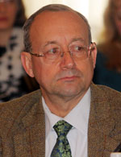Цветан Симеонов, председател на БТПП
- Г-н Симеонов, как гледа бизнесът на ескалиращото социално напрежение и политическата криза?
- Протестите са естествен резултат от пренебрегването на прозрачността в работата на държавните институции и неглижирането на такива важни постижения на гражданското общество като Националния съвет за тристранно сътрудничество. Когато не се разглеждат въпросите в тристранния съвет, започва разглеждането им на улицата. В този смисъл не е съвсем неочаквано това, което се случи, но с някои от крайностите на протеста се оказва, че нещата са отишли твърде далеч.
- Какви са предложенията на БТПП и нейните членове за изход от тази криза?
- И друг път са се случвали такива неща, нищо извънредно няма в политиката, просто по-рано ще бъдат проведени изборите.
БТПП направи проучване сред своите членове. Те показват, че има принципни различия между приоритетите на фирмите и тези в масовите протести. Най-голямото притеснение на бизнеса е е неспазването на върховенството на закона и недостатъчната сигурност в собствеността. 75% от анкетираните настояват институциите в България да продължат отговорно своята дейност. 41% подкрепят искането на протестиращите да има задължителна гражданска квота на всички управленски нива и във всички държавни регулаторни органи. Почти всички са категорични, че депутатите и министрите не могат да се ползват с привилегии при възникване на наказателна отговорност за действията им. Две трети обаче са убедени, че увеличението на заплатите по административен път ще задълбочи проблемите на бизнеса.
- Какви промени ще искате в дългосрочен план както в икономическата сфера, така и по отношение на политическия модел?
- Преди всичко стриктно съблюдаване от държавната власт на нормативните изисквания и защита на частната собственост. Искаме пълна прозрачност и публичност в работата на държавните институции и бързо и качествено административно обслужване. Настояваме за запазване на финансовата стабилност и съблюдаване на сроковете за плащания на държавата към частния сектор.
- Какви са очакванията ви от служебния кабинет до провеждането на изборите?
- Да се довършат доколкото е възможно неотложните и спешни неща, и преди всичко - въпросът за монополите. И нещо много важно за обществото - всички знаем, че в "12-12 без 5" се прокарват лобистки закони, затова то трябва да бъде внимателно и нащрек, за да не се получи отново това.
- Какви личности според бизнеса трябва да влязат в служебния кабинет?
- Ние не се наемаме да препоръчваме личности. Сега няма време за много продължителен подбор. Това ще трябва да се възложи от президента при спазването на няколко важни принципа. Първият е администрацията да не забравя, че тя съществува само за да обслужва обществото, гражданите и фирмите. Вторият - дейността трябва да се извършва при максимална прозрачност и отчетност. Третият - дейностите да се извършват при върховенството на закона и защита на собствеността, а това означава да не се оставя без последствие нито едно чиновническо недоглеждане, камо ли съзнателно нарушаване на правилата. Трябва да се внимава да няма прибързани решения.
Например - иска се национализация, обаче разумно ли ще бъде тя да се направи на едни преексплоатирани, недобре поддържани мрежи за електроразпределение? Да направим услуга на монополистите, след като не са влагали достатъчно средства, а са извличали печалби? Затова е правилно да се започне с един анализ на задълженията на монополистите по договорите. Оттам ще се види кой е верният подход.
- Смятате ли, че трябва да се променя политическият модел, както настояват протестиращите? Гражданска квота в управлението на всички нива върши ли работа?
- Според БТПП това искане поставя сериозни проблеми, защото липсва яснота и прозрачност при определяне на участниците в гражданската квота, както и тяхната политическа независимост. Политическият модел влиза в конституцията, а точно тази конституция позволи на България да проведе реформи, да бъде приета за членка в ЕС, да бъде призната за работеща пазарна икономика. По-важно е това - как се прилагат законите в случая и как се спазват от гражданите.
- Ако изборите през май не решат политическата криза, какви са ви най-големите притеснения?
- Да не се разплащат на време всички задължения от държавата и общините. Да има забавяне плащането на бенефициентите по европейските програми или да се забавят преговорите за новите програми в рамките на еврофондовете за България. Голямо притеснение е ако се увеличи данъчната тежест за фирмите или ако те бъдат принудени административно да увеличават заплати, без да има реално съответствие.
Мила Кисьова
===================================================

http://www.mypr.bg/news/business/Razvitie-na-sredata-za-pravene-na-biznes-obsadiha-Veselin-Mareshki-i-Tsvetan-Simeonov-5302/
Развитие на средата за правене на бизнес обсъдиха Веселин Марешки и Цветан Симеонов
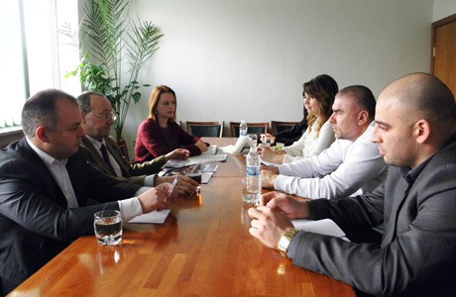Възможности за подобряване на бизнес средата в страната обсъдиха на среща председателят на БТПП Цветан Симеонов и бизнесменът Веселин Марешки (ПП Либерален алианс), който заедно с експертния си екип бе на посещение в Палатата.
Г-н Симеонов представи дейността на Палатата и услугите в полза на бизнеса, с акцент върху регионалните и международните дейности. Председателят на БТПП обърна специално внимание върху едни от най-сериозните проблеми за фирмите – неефективната и скъпа администрация, сложните процедури и високите административни разходи за бизнеса.
Г-н Марешки представи резултатите от търговската си дейност. Акцент в изказването му бе необходимостта от бърза реакция на институциите у нас – когато има една добра идея в полза на предприемачите, то тя да бъде реализирана своевременно чрез законодателни промени, а не след години, когато вече няма да бъде полезна. Г-н Марешки представи и вижданията си за по-добро икономическо развитие на страната.
В заключение на дискусията председателят на БТПП подчерта, че вижда припокриване на голяма част от идеите, представени от участниците на срещата. Цветан Симеонов потвърди необходимостта от бързи решения, които чрез законодателни промени да подобрят условията за правене на бизнес в страната и прилагане на антикризисни мерки и за икономически растеж.
===========================================

http://www.24chasa.bg/Article.asp?ArticleId=1788732
http://www.trud.bg/Article.asp?ArticleId=1788794 21.02.2013 11:43; 24 часа онлайн; 954; 3;
http://svejo.net/tag/%D0%A1%D0%B8%D0%BC%D0%B5%D0%BE%D0%BD%D0%BE%D0%B2
Цветан Симеонов: Никой не прави сериозни инвестиции в държава без редовно правителство
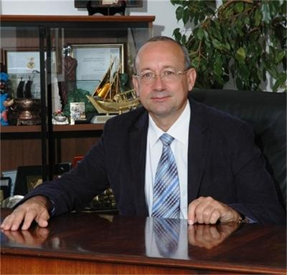Никой не прави сериозни инвестиции в държава без редовно правителство и без ясна икономическа програма, заяви Цветан Симеонов, председател на Българска търговско-промишлена палата (БТПП), пред Фокус. Ако бъде назначено служебно правителство, очакванията са за забавяне на инвестициите в страната, подчерта той.
„БТПП вече даде положителна оценка на макроикономическата стабилност в България, но се притесняваме, че при евентуален следващ състав на кабинета няма да продължи практиката на успокоение на финансите", посочи експертът
БТПП има ясни функции и задачи за подпомагане на бизнеса. „Липсата на правителство, с което да се разговаря, и на парламент, който да приема законодателни промени в полза на българския бизнес, ще бъде пречка за бизнес", коментира още Цветан Симеонов и изрази надежда, че тази празнина ще запълнена по подходящ начин. „Незавършването на мандатите на правителствата дават лоши сигнали за инвеститорите, но все пак оставката на премиера Бойко Борисов е лично решение", добави Симеонов.
По отношение на недоволството на потребителите и масовите протести и блокади в страната срещу електроразпределителните дружества Цветан Симеонов заяви, че „монополите следва да работят при най-голяма прозрачност и обществен контрол".
В сегашната напрегната ситуация, най-важно е фирмите да си получат дължимите суми от държавата навреме и в пълен размер, да не стане като преди 3 години, когато по неофициални данни държавата дължеше близо 500 млн. лв. на бизнеса, а разплати около 300 млн. лв. със закъснение и със 7% удръжка, отбеляза председателят на БТПП.
Според него последните месеци се наблюдава значителен спад в работата на Националния съвет за тристранно сътрудничество, а той може да подпомогне премахването на социалното напрежение, на което сме свидетели в последните седмици. „Изключително трудна е комуникацията на бизнес компаниите и електроразпределителните дружества", заяви Цветан Симеонов.
==================================

http://www.bcci.bg/news/5184
БТПП – партньор по проект "Създаване на система за идентифициране и признаване на неформално придобити знания, умения и компетентности"
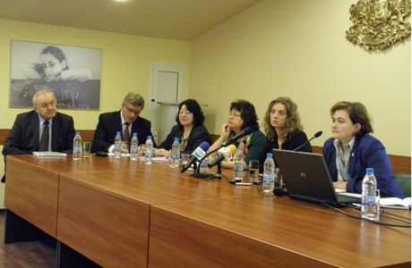 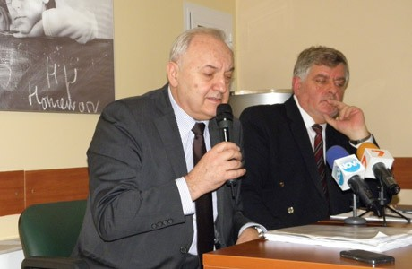
Проектът беше представен днес в Министерството на образованието, младежта и науката. Той е съфинансиран от Европейския социален фонд по ОП "Развитие на човешките ресурси" 2007-2013.
Пазарът на труда в страната поставя все по-големи изисквания към работната сила - най-вече към знанията, уменията и квалификацията. В същото време работодателите се стремят да наемат квалифицирани кадри, но на пазара на труда често не се среща адекватно предлагане. Това налага да се търсят възможности за повишаване мотивацията на труда, за постоянно поддържане и подобряване на квалификацията. В този процес имат своето място всички - работната сила, работодателите, държавните институции.
Целта на проекта е изграждането на система за валидиране на знания и умения придобити по неформално обучение и самостоятелно учене на лица над 16–годишна възраст. Тя ще даде възможност за по-голяма конкурентноспособност на пазара на труда, за привличане на неактивните, за насърчаване на безработните.
Ето защо този проект, с активното участие на социалните партньори – един, от които е Българска търговско-промишлена палата - е от съществено значение с оглед на належащите потребности на пазара на труда.
Процесът на валидиране е свързан с въвеждане на система, включваща инструменти, методология, критерии и т.н.
Системата ще допринесе за улесняване на трудовата мобилност, подобряване процеса на подбор на персонал, кариерно израстване, и не на последно място - диференцирано заплащане на труда.
БТПП се надява, че при разработването на конкретните указания и правила за осъществяване на процеса, ще се прилагат обективни и прозрачни процедури за сравнимост, изисквания и критерии за оценка. В тази връзка беше и изказването от страна заместник-председателя на Палатата Георги Стоев.
==================================

http://www.bcci.bg/news/5205
Двойната система на професионално образование и обучение - реална мярка за борба с младежката безработица
Състоя се конференция на тема: „Двойната система на професионално образование и обучение – реална мярка за борба с младежката безработица“. Въведение по темата направи Ивайло Калфин – член на Европейския парламент, както и експерти от Европейската комисия, Австрия и Швейцария, където системата е въведена на практика.
Участие взе и зам.-председателят на БТПП Георги Стоев.
Целта на последвалата дискусия бе запознаване на представителите на държавната администрация, академичните среди, неправителствените организации и обществеността с предимствата на Двойната система на образование, което да доведе до приемане на съответни законодателни решения и въвеждането на системата в България.
Над 40% от младите хора в България на възраст между 16 и 25 години не работят и не учат, а над 5,5 милиона млади хора в Европа са без работа.
Съвременният подход за професионално образование (vocational education and training - VET) е комбинация от обучение в училище и практикуване във фирми и предприятия. Двойната система на обучение (dual system) е особено ефективна, тъй като учениците прекарват около 20% от времето в училище и 80% в истинска работна среда, практикувайки автентичен труд. Системата съществува и във вариант за възрастни.
Тази система се счита за удачна при справяне с младежката безработица, като страните в ЕС, където се прилага, успяват да ограничат младежката безработица до най-ниските за ЕС нива – 4-8%. 04.03.2013 г.
==============================

http://www.bagft.org/bg/news/news262.html
http://www.mypr.bg/news/business/Dnes-BTPP-chestva-116-godini-ot-sazdavaneto-i-60-godini-ot-vazstanovyavaneto-na-Arbitrazhniya-sad-pri-BTPP-5215/19 Февруари 2013г.
http://www.tbmagazine.net/novini/arbitrazhniyat-sd-ima-mnogo-predimstva

БТПП чества 116 години от създаването и 60 години от възстановяването на Арбитражния съд при БТПП
БТПП чества 116 години от създаването и 60 години от възстановяването на Арбитражния съд при БТПП. На специална пресконференция в Палатата ръководството на Арбитражния съд при БТПП в лицето на Председателя на съда д-р Силви Чернев, както и млади юристи, специализирали в областта на арбитража и обучавани от АС при БТПП, представиха новите технологични предимствана АС. В представянето участва и проф. д-р Иван Владимиров, дългогодишен арбитър и член на ръководството на АС, титуляр на Катедрата по международно частно право в УНСС.
„От 2002-ра година въведохме компютърна възможност за дистанционен достъп и работа за страните и експертите по всяко конкретно дело, заведено в АС при БТПП. Книжата се сканират при постъпването в арбитража и от този момент стават достъпни за страните срещу специален код” – каза д-р Чернев. „През последните години платформата се усъвършенстваше и в момента 85-90 % от работата се извършва по електронен път. В хода на всяко дело така се разменят молби, становища, експертизи и доказателства, изпращат се протоколи. Това облекчава до голяма степен развитието на едно дело. В деня, в който едно вещо лице депозира по електронен път своята експертиза, тя става незабавно достъпна и за страните. Така се спазват срокове и процедурите се движат много по-ефективно, отколкото в обикновените съдилица. Адвокатите не се налага да идват до Арбитража, да правят справки или да им се изваждат преписи. Арбитражното производство има и още едно много важно предимство – това е, че то остава конфиденциално, кои са страните и за какво спорят. Това е изключително полезно за запазване на добрите отношения между търговците.”
Д-р Силви Чернев съобщи, че високите технологични удобства, създадени в АС при БТПП се представят на всяка годишна среща на Европейската група за арбитраж, която е под егидата на Международната търговска камара в Париж. В рамките на тези срещи се отправят сериозни адмирации за начина, по който се водят нашите дела в АС при БТПП. Друга държава, в която е достигнато това технологично ниво е Чехия и само още една-две страни.
Отбелязването на годишнината е още един повод да се напомни как АС при БТПП позволява търговските спорове да бъдат решавани бързо, с относително ниски разходи и при възможност за запазване на търговското партньорство.
======================
http://www.bgpredpriemach.com/events/item/664-otbelyazvane-na-godishnina-na-arbitrazhniya-sad-pri-btpp.html Отбелязване на годишнина на Арбитражния съд при БТПП
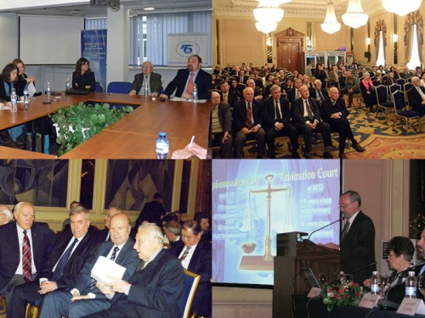
Отбелязване на годишнина на Арбитражния съд при БТПП
Арбитражното производство е ефективно, по-евтино и конфиденциално. В около 130 страни решенията на нашия арбитраж може да бъдат признати.
БТПП чества 116 години от създаването и 60 години от възстановяването на Арбитражния съд при Палатата. На специална пресконференция, ръководството на Арбитражния съд при БТПП в лицето на Председателя на съда д-р Силви Чернев, както и млади юристи, специализирали в областта на арбитража и обучавани от АС при БТПП, представиха новите технологични предимства на АС. В представянето участва и проф. д-р Иван Владимиров, дългогодишен арбитър и член на ръководството на АС, титуляр на Катедрата по международно частно право в УНСС.„От 2002-ра година въведохме компютърна възможност за дистанционен достъп и работа за страните и експертите по всяко конкретно дело, заведено в АС при БТПП. Книжата се сканират при постъпването в арбитража и от този момент стават достъпни за страните срещу специален код” – каза д-р Чернев. „През последните години платформата се усъвършенстваше и в момента 85-90 % от работата се извършва по електронен път. В хода на всяко дело така се разменят молби, становища, експертизи и доказателства, изпращат се протоколи. Това облекчава до голяма степен развитието на едно дело. В деня, в който едно вещо лице депозира по електронен път своята експертиза, тя става незабавно достъпна и за страните. Така се спазват срокове и процедурите се движат много по-ефективно, отколкото в обикновените съдилища. Адвокатите не се налага да идват до Арбитража, да правят справки или да им се изваждат преписи. Една от първите институции в България, която се дигитализира е Арбитража.
Арбитражното производство има и още едно много важно предимство – това е, че то остава конфиденциално, Достъп има само по съответното дело. Това е изключително полезно за запазване на добрите отношения между търговците.” Д-р Силви Чернев съобщи, че високите технологични удобства, създадени в АС при БТПП се представят на всяка годишна среща на Европейската група за арбитраж, която е под егидата на Международната търговска камара в Париж.Там сме с много висок авторитет и добро име.В няколко държави само е достигнато това технологично ниво, между които е Чехия. В около 130 страни решенията на нашия арбитраж може да бъдат признати. Необходима е популяризация за Арбитража сред българската бизнес общност, сред по-голяма част от предприемачите.Отбелязването на годишнината е добър повод да се напомни как АС при БТПП позволява търговските спорове да бъдат решавани бързо, с относително ниски разходи и при възможност за запазване на търговското партньорство.
===================================

http://www.bgonair.bg/bg/news/economy/read/biznesyt_vse_po_chesto_tyrsi_arbitrazhniq_syd_kym_btpp_pri_sporove/
Бизнесът все по-често търси Арбитражния съд към БТПП при спорове
Публикувана: петък, 15 фев 2013 | 18:07 От: Bulgaria On Air
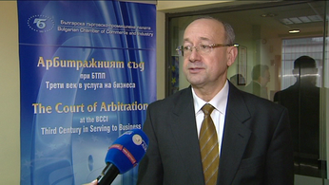ВИДЕО
Предимствата на институцията са в модерните технологии и дългогодишната история.
Бизнесът все по-често се обръща към Арбитражния съд към Българската търговско-промишлена палата, заяви пред Bulgaria ON AIR председателят на БТПП Цветан Симеонов. Едни от водещите предимствата на Арбитражния съд са, че е базиран на международното право и използва най-модерните технологии. Наред с това институцията има зад гърба си 116-годишна история. Според председателя на БТПП Цветан Симеонов Арбитражният съд е все по-авторитетен и търсен, защото решава споровете пет пъти по-бързо и по-евтино от съдебната система.
Вижте коментара от видео файла. http://www.bgonair.bg/bg/news/economy/read/biznesyt_vse_po_chesto_tyrsi_arbitrazhniq_syd_kym_btpp_pri_sporove/
================================================

http://www.tbmagazine.net/novini/arbitrazhniyat-sd-ima-mnogo-predimstva
Арбитражният съд има много предимства
Днес БТПП отбелязва 116 години от създаването и 60 години от възстановяването на Арбитражния съд при палатата. „От 2002-ра година въведохме компютърна възможност за дистанционен достъп и работа за страните и експертите по всяко конкретно дело, заведено в АС при БТПП. Книжата се сканират при постъпването в арбитража и от този момент стават достъпни за страните срещу специален код” – каза д-р Силви Чернев, Председател на съда. „През последните години платформата се усъвършенстваше и в момента 85-90 % от работата се извършва по електронен път. В хода на всяко дело така се разменят молби, становища, експертизи и доказателства, изпращат се протоколи. Това облекчава до голяма степен развитието на едно дело”.
В деня, в който едно вещо лице депозира по електронен път своята експертиза, тя става незабавно достъпна и за страните. Така се спазват срокове и процедурите се движат много по-ефективно, отколкото в обикновените съдилица. Адвокатите не се налага да идват до Арбитража, да правят справки или да им се изваждат преписи. „Арбитражното производство има и още едно много важно предимство – това е, че то остава конфиденциално, кои са страните и за какво спорят. Това е изключително полезно за запазване на добрите отношения между търговците.”, допълни д-р Чернев. Високите технологични удобства, създадени в АС при БТПП се представят на всяка годишна среща на Европейската група за арбитраж, която е под егидата на Международната търговска камара в Париж. В рамките на тези срещи се отправят сериозни адмирации за начина, по който се водят нашите дела в АС при БТПП. Друга държава, в която е достигнато това технологично ниво е Чехия и само още една-две страни.
================================

http://www.manager.bg/news/predsedatelyat-na-btpp-pri-sluzhebno-pravitelstvo-investitsiite-v-stranata-shte-se-zabavyat

Новините днес | Видео | Всички новини |
Председателят на БТПП: При служебно правителство инвестициите в страната ще се забавят
: 21/02/2013 - 13:45 |
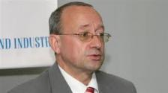
Никой не прави сериозни инвестиции в държава без редовно правителство и без ясна икономическа програма, заяви в интервю за „Фокус“ председателят на Българска търговско-промишлена палата (БТПП) Цветан Симеонов. По думите му, ако бъде назначено служебно правителство, очакванията са за забавяне на инвестициите в страната.
„Българска търговско-промишлена палата вече даде положителна оценка на макроикономическата стабилност в България, но се притесняваме, че при евентуален следващ състав на кабинета няма да продължи практиката на успокоение на финансите”, посочи експертът.
БТПП има ясни функции и задачи за подпомагане на бизнеса. „Липсата на правителство, с което да се разговаря, и на парламент, който да приема законодателни промени в полза на българския бизнес, ще бъде пречка за бизнеса”, коментира още Цветан Симеонов и изрази надежда, че тази празнина ще запълнена по подходящ начин.
„Незавършването на мандатите на правителствата дава лоши сигнали за инвеститорите, но все пак оставката на премиера Бойко Борисов е лично решение”, подчерта Симеонов.
По отношение на недоволството на потребителите и масовите протести и блокади в страната срещу електроразпределителните дружества Цветан Симеонов заяви, че „монополите следва да работят при най-голяма прозрачност и обществен контрол”.
В сегашната напрегната ситуация най-важно е фирмите да си получат дължимите суми от държавата навреме и в пълен размер. Да не стане като преди 3 години, когато по неофициални данни държавата дължеше близо 500 млн. лв. на бизнеса, а разплати около 300 млн. лв. със закъснение и със 7% удръжка, предупреди председателят на БТПП.
Според него в последните месеци се наблюдава значителен спад в работата на Националния съвет за тристранно сътрудничество, а той може да подпомогне премахването на социалното напрежение, на което сме свидетели в последните седмици. „Изключително трудна е комуникацията на бизнес компаниите и електроразпределителните дружества”, коментира Цветан Симеонов.
етикети: Цветан Симеонов правителство оставка мнение БТПП
===============================================

http://www.bcci.bg/news/5187
Откриване на процедура за определяне на изпълнител Проучване и анализ на достигнатата степен на информираност на целевите групи за нормативната рамка, регулираща трудовоправните и осигурителните отношения
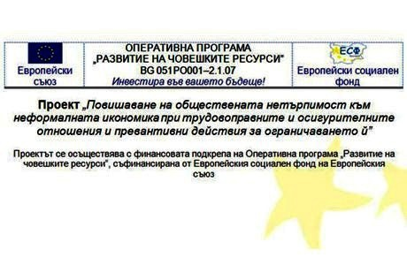 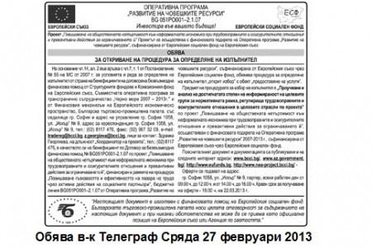
ОБЯВА
за
ОТКРИВАНЕ НА ПРОЦЕДУРА ЗА ОПРЕДЕЛЯНЕ НА ИЗПЪЛНИТЕЛ
На основание чл.14, ал. 2 във връзка с чл.7, т. 1 от Постановление № 55 на МС от 2007 г. за условията и реда за определяне на изпълнител от страна на бенефициенти на договорена безвъзмездна финансова помощ от Структурните фондове и Кохезионния фонд на Европейския съюз, Съвместната оперативна програма за трансгранично сътрудничество „Черно море 2007 – 2013г.” и от Финансовия механизъм на Европейското икономическо пространство, Българска търговско-промишлена палата, със седалище гр. София и адрес на управление гр. София 1058, ул. „Искър” № 9, адрес за кореспонденция гр. София 1058, ул. „Искър” № 9, тел.: (02) 8117 476, факс: (02) 987 32 09, e-mail: tradereg@bcci.bg,z.georgieva@bcci.bg, лице за контакт: Здравка Георгиева, на длъжност „Координатор на проекта”, тел.: (02) 8117 476, в качеството си на бенефициент по Договор за безвъзмездна финансова помощ № BG051PO001-2.1.07 по проект „Повишаване на обществената нетърпимост към неформалната икономика при трудовоправните и осигурителните отношения и превантивни действия за ограничаването й”, финансиран в рамките на процедура „Повишаване гъвкавостта и ефективността на пазара на труда чрез активни действия на социалните партньори”, бюджетна линия BG051PO001–2.1.07 от Оперативна програма „Развитие на човешките ресурси", съфинансирана от Европейския съюз чрез Европейския социален фонд, обявява процедура за определяне на изпълнител „открит избор” с обект „предоставяне на услуги”.
Предмет на процедурата за избор на изпълнител е „Проучване и анализ на достигнатата степен на информираност на целевите групи за нормативната рамка, регулираща трудовоправните и осигурителните отношения в целевите отрасли по проекта” по проект „Повишаване на обществената нетърпимост към неформалната икономика при трудовоправните и осигурителните отношения и превантивни действия за ограничаването й”, осъществяван с финансовата подкрепа на Оперативна програма „Развитие на човешките ресурси” 2007-2013 г., съфинансирана от Европейския съюз чрез Европейския социален фонд.
Пояснителният документ и документацията са публикувани и на следните интернет адреси: www.bcci.bg/, www.az.government.bg/, http://www.eufunds.bg , http://www.nea-project.bcci.bg/ -
ИЗТЕГЛЯНЕ НА ЦЕЛИЯ ПАКЕТ ДОКУМЕНТИ >> http://www.bcci.bg/news/5187
Оферти се подават на адрес:
гр. София 1058, ул. „Искър” № 9, партер, всеки работен ден от 09.00 ч. до 12.00 ч. и от 14.00 ч. до 16.00 ч. Краен срок за получаване на оферти - 16:00 ч. на 22.03.2013 г.
===================================================
http://www.bcci.bg/news/5108
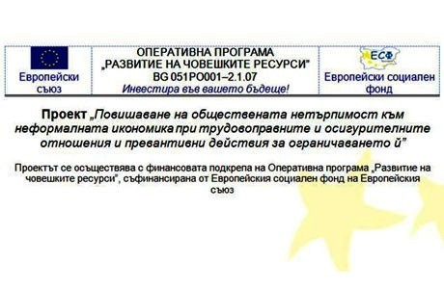
ПОЛУЧЕНИ ВЪПРОСИ КЪМ ПРОЕКТА И ОТГОВОРИТЕ КЪМ ТЯХ
Процедура за определяне на изпълнител
за „Проучване и анализ на условията на труд в отрасли „производство на текстил и изделия от текстил, производство на облекло”, „производство на хранителни продукти, напитки и тютюневи изделия” и „хотелиерство и ресторантьорство” по проект „Повишаване на обществената нетърпимост към неформалната икономика при трудовоправните и осигурителните отношения и превантивни действия за ограничаването й”, осъществяван с финансовата подкрепа на Оперативна програма „Развитие на човешките ресурси” 2007-2013 г., съфинансирана от Европейския съюз чрез Европейския социален фонд.
1. Обява
2. Пояснителен документ
3. Изисквания към офертите
4. Бланка ОФЕРТА Проучване - Приложение 1
5. Бланка ТЕХНИЧЕСКА оферта Приложение 13
6. Бланка ЦЕНОВА оферта Приложение 14
7. Проект на договор Приложение 17
8. Техническа спецификация Приложение 18
9. Критерий за оценка на офертите, показатели, относителната им тежест и методика Приложение 19
10. Декларация на кандидата Приложение 2
11. Декларация информация проучване Приложение 3
12. Декларация за срок на валидност на офертата Приложение 4
13. Декларация запознаване условия Приложение 5
14. Декларация подизпълнители Приложение 6
15. Декларация съгласие подизпълнител Приложение 7
16. Справка декларация общ оборот Приложение 8
17. Справка декларация договори услеги 3 години Приложение 9
18. Справка декларация екип ключови експерти Приложение 10
19. Бланка CV Europass Приложение 11
20. Декларация ангажираност на член на екипа Приложение 12
21. Примерна банкова гаранция за участие в процедура Приложение 15
22. Банкова гаранция за изпълнение договор за услуга Приложение 16
Оферти се подават на адрес:
гр. София 1058, ул. „Искър” № 9, партер, всеки работен ден от 09.00 ч. до 12.00 ч. и от 14.00 ч. до 16.00 ч.
Краен срок за получаване на оферти - 16:00 ч. на 04.03.2013 г.
Лесно изтегляне на документите като ПАКЕТ << http://www.bcci.bg/news/5108
=========================

http://www.bcci.bg/news/5201 01.03.2013
Националното сдружение на фризьорите в България стана член на Coiffure ЕU
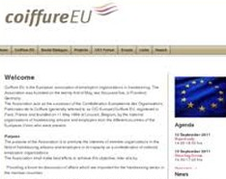 С официално писмо Робърт Вос, генерален секретар на Европейската асоциация на организациите на работодателите във фризьорството (Coiffure ЕU), приветства с „добре дошли” Националното сдружение на фризьорите в България за активен член на асоциацията. Членството започва от 1 януари 2013 г.
В тази връзка Националното сдружение на фризьорите в България изказа благодарност на БТПП за съдействието, помощта и усилията, които Палатата непрекъснато оказва на браншовите организации в сферата на международното сътрудничество и интегрирането им в съответните европейски структури.
Coiffure ЕU е основана през 2005 г. във Франкфурт, и е призната от Европейската комисия като представителна организация на работодателите в ЕС.
Сред целите, които си поставя Coiffure ЕU, са:
• Осигуряване на форуми за обсъждане на въпроси, които са важни за фризьорския сектор в страните-членки;
• Представя браншовите интереси от името на членовете на равнището на Европейския съюз като цяло;
• Изпълнява дейности, свързани с икономическите и трудови отношения на членуващите организации, от името на и със съгласието на членовете
=====================================

http://www.tbmagazine.net/statia/koy-e-otgovorniyat-biznes-na-blgariya.html
Кой е отговорният бизнес на България?
http://www.trud.bg/Article.asp?ArticleId=1808850
http://www.bcci.bg/news/5190
Български форум на бизнес лидерите връчи Десетите награди за
отговорен бизнес 2012
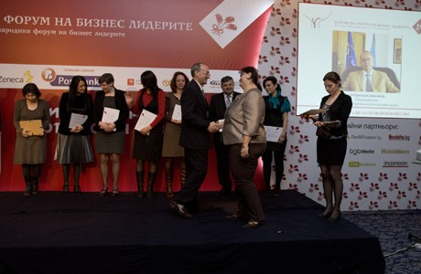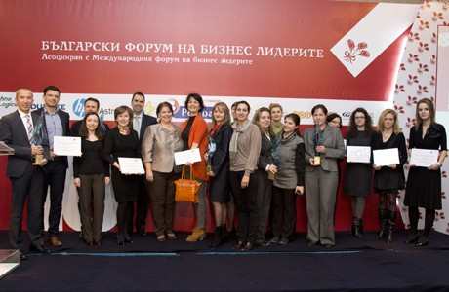
Десетите награди за отговорен бизнес бяха връчени на церемония по случай 15-тата годишнина от създаването на Български форум на бизнес лидерите (БФБЛ). 85 проекта от 49 организации от цялата страна се състезаваха за най-престижните отличия в сферата на корпоративната социална отговорност в България. Победителите бяха определени от независимо жури от 12 изтъкнати личности от областта на бизнеса, медиите, науката, правителствения и неправителствения сектор.
Оценяващите лица, сред които бе председателят на БТПП Цветан Симеонов, получиха сертификати за изключителен принос като членове на журито на Годишните награди на БФБЛ.
Целта на Годишните награди за социално отговорен бизнес е да покажат, че успешният бизнес и инвестицията в обществото вървят ръка за ръка, както и да демонстрират най-добрите примери в подкрепа на тази идея. Критериите, въз основа на които бяха определени победителите, са полза за обществото, работа в партньорство с други организации, ангажираност на целия екип на компанията в осъществяването на проектите, продължителност и последователност на инициативата, новаторство и оценка от страна на обществото.
Наградените в отделните категории може да видите ТУК
=============================================

http://www.bcci.bg/news/5189
Позиция на БТПП във връзка с политическата обстановка в България
Членовете на Българската търговско-промишлена палата оценяват като сложна социално-икономическата обстановка в страната, свързана с оставката на правителството.
Вследствие на тази оставка ще останат нерешени значими проблеми, възпрепятстващи стопанската дейност на предприемачеството, а именно:
- неефективен контрол от всички регулативни държавни органи;
- голяма степен на административно регулиране и високи административни такси, несъобразени с разходите на администрацията;
- липса на условия за конкуренция и прозрачност в дейността на сега монополизираните стопански области;
- високи публични разходи, вкл. и тези за подпомагане на политическите партии (субсидии, имоти и пр.);
- липса на ефективни мерки, ограничаващи предпоставките за наличие на сив сектор и на корупция, особено в процедурата по изпълнение на обществени поръчки;
- отсъствие на вътрешнонормативни гаранции за срочно издължаване на държавата по поети договорни задължения към частния сектор, според изискванията на Директива 2000/35/ЕО на Европейския съюз;
- липса на своевременни мотивирани отговори на отправените до държавните органи предложения на гражданското общество, както и на публичност на аргументите, на основание на които държавните органи не приемат предложенията.
С цел да се изясни позицията на предприемачите по исканията на протестиращите граждани БТПП проведе спешно допитване до своите членове.
Анализът на резултатите от анкетата показва следното:
- 75 % от анкетираните настояват институциите в България да продължат отговорно своята дейност;
- 41% подкрепят искането на протестиращите да има задължителна гражданска квота на всички управленски нива и във всички държани регулаторни органи, като с това те изразяват убеждението си, че по този начин ще се осъществява активен и ефективен граждански контрол върху дейността на институциите и ще се гарантира прозрачността на управлението. (Според БТПП, обаче, това искане поставя сериозни конституционноправни, законови и практически проблеми);
- 92% от запитаните са категорични, че депутатите и министрите не следва да се ползват с привилегии при възникване на наказателна отговорност за действията им;
- 76% от всички анкетирани са убедени, че увеличението на размера на трудовите възнаграждения по административен път ще задълбочи проблемите на бизнеса.
БТПП не може да подкрепи искания на протестиращите, които не са съобразени с действащата нормативна уредба, като напр.:
- незабавно прекратяване на всички съдебни дела - до установяване обосноваността на сметките - срещу клиентите на енергоразпределителните предприятия, „Топлофикация” и предприятията за водоснабдяване;
- одържавяване на дейността, свързана с енергоразпределението.
- БТПП изразява становището, че всички искания за повишаване на доходите и пенсиите, без обвързване с произведения брутен вътрешен продукт, ще доведе до дестабилизиране на държавния бюджет, до повишаване на данъчните ставки, до ръст в инфлацията, до загуба на доверие от страна на инвеститорите. Тези искания водят неминуемо до нови съкращения, предимно в малкия и среден бизнес, до нова ескалация за по-високи заплати, до преразпределение на пазарните дялове в полза на едрия бизнес. БТПП винаги е изразявала мнението, че запазването на финансовата стабилност е пряко свързана със запазването на условията на валутен съвет и поддържане на ниско ниво на бюджетния дефицит.
При съставянето на служебен кабинет по чл. 99, ал. 5 от Конституцията на РБългария, членовете на БТПП настояват служебно назначеното правителство активно да работи не само за организиране на следващите избори, но и за отговорно изпълнение на функциите на всички държавни институции, включващи:
- стриктно съблюдаване от държавната власт на нормативните изисквания, вкл. и за защита на частната собственост;
- пълна прозрачност и публичност в работата на държавните институции;
- срочно и качествено административно обслужване;
- съблюдаване на фискалната дисциплина и запазване на финансовата стабилност;
- спазване на принципа „държавата – изряден платец” – съблюдаване на сроковете за плащания на държавата към частния сектор;
- продължение на работата, свързана с разработването на оперативните програми и индикативното разпределение на средствата от Европейския съюз по тези програми, като особено внимание се обърне на многофондовите програми;
- подготовка на Споразумението за партньорство, като се обърне особено внимание вниманието върху мерките за гарантиране спазването на предварителните задължителни условия (conditionalities) на Европейската комисия;
- осигуряване на гаранции за стабилна политическа среда и спокоен вътрешен ред, създаваща условия за предприемаческа дейност.
- участие на гражданското общество в обществените и държавно-обществените органи, чрез компетентни представители.
27.02.2013 г.
======================================

http://novanews.bg/news/view/2013/02/26/45254.... %B0%D1%82
Как се лекува кризата според бизнес, синдикат, експерт
И има ли държавата възможност да развърже малко кесията
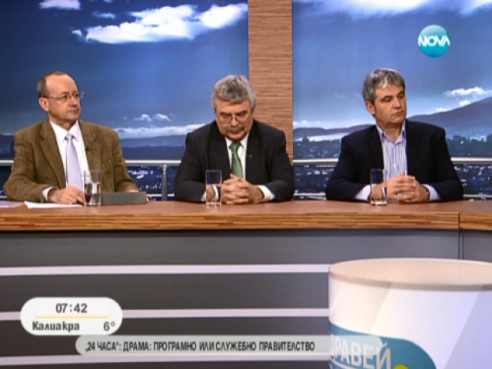Заедно с финансиста Емил Хърсев и председателя на Българската търговско-промишлена палата Цветан Симеонов, синдикалният лидер обсъди в студиото на „Здравей, България” въпроса какви са рисковете за икономическата и социалната сфера след избухването наполитическата криза в страната. Намаляването на такса „пренос”, която в момента е изключително висока и включване на скъпата електроенергия от ТЕЦ-овете в износа. Това са две от алтернативите за постигане на по-ниска цена на електричеството за българските потребители, смята председателят на КНСБ Пламен Димитров. Другият вариант по думите му е да бъдат намалени „зелената” и „кафявата” добавка.
Решението според Димитров е „бюджетът малко да задлъжнее, за да се съживи бизнесът… Убеден съм, че актуализацията му няма алтернатива”. По думите му цените трябва да се придвижат малко надолу, а контролът върху монополите да се засили.
Парламентът, който си отива сега, трябва да създаде рамка на служебния кабинет, за да може той да отговори на очакванията на хората, убеден е президентът на КНСБ. От друга страна проблемът с Конституцията трябва да бъде решен на референдум.
За повишение на доходите има резерви в някои сектори, смята Петър Димитров. България може да си позволи и да увеличи с процент – два своята задлъжнялост спрямо БВП. У нас това съотношение е 18%, в Германия - 80%, посочи профсъюзният ръководител, според който „можем да направим чудеса с тези пари”.
Според Емил Хърсев посоката е ясна – съкращаване на разходите за издръжка на държавния апарат. Финансистът възрази, че големият проблем на българина не е в доходите, които при заетите нараснали миналата година с малко над 16%, а в безработицата. „Чудеса в икономиката не стават”, заяви Хърсев.
„Чудеса има”, контрира обаче председателят на Българската търговско-промишлена палата – в България все още има предприятия, които се справят доста добре в кризата. Необходими са някои мерки обаче, отбеляза Цветан Симеонов, главната от които е да не се нарушава бизнес средата.
„Трябва да има прозрачност – хората вече налучкват решението на проблема за монополите”, добави представителят на бизнеса. Той определи като „огромни” административните разходи в момента. Те били непосилни за малките фирми.
Отношението към дребния и средния бизнес беше една от стратегическите грешки на правителството на ГЕРБ, смята Емил Хърсев, според когото малките фирми са били атакувани с административни ограничения.
Хърсев чул много малко реалистични искания от протестиращите. Такива били тези за контрола на монополите и гражданския контрол при бюджета.
Време е Брюксел да разбере, че не може от тази бедна държава да се иска такова голямо съфинансиране по проектите, добави още финансистът.
Целия разговор можете да проследите във видеото.
- See more at: http://novanews.bg/news/view/2013/02/26/45254................/#sthash.okn2kure.dpuf
=========================================..........................

http://www.bcci.bg/news/5183
БТПП връчи Почетен диплом на Националната търговско-банкова гимназия
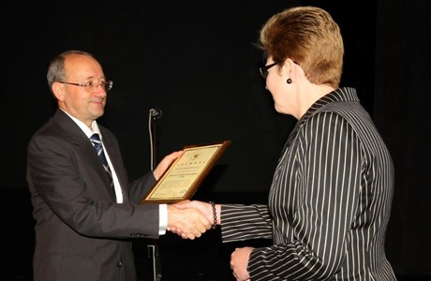 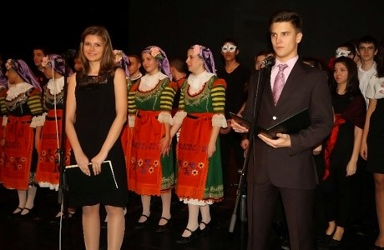
Преди 100 години Софийската търговско-индустриална камара инициира създаването на средно търговско училище в София.
Председателят на камарата Иван Грозев при откриването на търговската гимназия изтъква необходимостта от образовани и квалифицирани кадри в областта на търговията и индустрията за бъдещото развитие на българската икономика.
На 25 февруари 1913 г. се открива първата учебна година на „Търговската гимназия” и Камарата определя за нейн директор д-р Нейчо Иванов – известен български икономист и журналист.
Днешните наследници - Националната търговско-банкова гимназия - отбелязаха с тържествен концерт 100-годишния юбилей, продължавайки достойно да спазват традициите на своите предшественици за воля, множество успехи, авторитетно и елитно икономическо училище.
Председателят на БТПП Цветан Симеонов поздрави присъстващите и награди с Почетен диплом Емилия Иванова - директор на НТБГ, за личен принос за поддържане на високо ниво на качеството на преподаване и обучение в гимназията, въвеждането на актуални учебни дисциплини, предприемачески подход в обучението на ученици, изграждане на съвременна материална база, установяване на международни партньорства и предаване на опита в страната и ползотворно сътрудничество с БТПП в областта на професионалното образование и практически опит на учениците. Послание, което отправи към учениците да продължат да жънат успехи по света, но да се връщат да реализират знанията си в България.
На тържеството присъстваха множество гости в сферата на образованието, бивши и настоящи, учители и ученици. Представителите на икономическите университети в страната, похвалиха учениците за усвоените знания и заявиха, че те са техните студенти и с нетърпение ги очакват.
Освен постигнатите успехи в икономическите състезания у нас и по света, учениците показаха и завидни артистични умения.
25.02.2013 г.
======================================

http://bulgaria21.net/chicago/domestic-news/1337-bulgaria-business-news
Позиция на БТПП по обявените промени в Министерски съвет
Когато тристранното сътрудничество не се използва като инструмент, диалогът се пренася на улицата
Във връзка с информацията за подадената оставка на заместник-министър председателя и министър на финансите Симеон Дянков, Българската търговско-промишлена палата (БТПП) счита, че промяната може да се оцени двояко.
От една страна, политиките за запазване на финансовата стабилност, на относително ниската преразпределителна роля на държавния бюджет, на плоския и на корпоративния данък на нива от 10%, подкрепяни досега от Министерството на финансите – съответстват на позициите, изразявани от БТПП, и следва да се запазят като важни за икономическата стабилност на държавата и за привличането на чуждестранни инвестиции и от следващия министър на финансите.
От друга страна, през последните месеци се наблюдава значителен спад в работата на Националния съвет за тристранно сътрудничество (НСТС). В тази връзка още на 4 февруари 2013 г. на среща в БТПП национално представителните организации на работодателите изразиха официално своето настояване за спешно свикване на заседание на НСТС, но към настоящия момент все още няма реакция на направеното искане.
В такива случаи, когато тристранното сътрудничество не се използва като инструмент, диалогът вместо на масата на преговори се пренася на улицата. Поради това тристранният диалог между социалните партньори, датиращ още от 1919 г., няма алтернатива като способ за решаване на социалните проблеми в обществото.
Тази пасивност от страна на министъра на финансите за осъществяне на социалния диалог силно контрастира с проявената активност в края на 2011 г. и началото на 2012 г. за промяна на критериите за представителност на социалните партньори в Кодекса на труда, с които се въведоха дискриминациони изисквания срещу организации на бизнеса. Тези прояви доведоха до налагането на вето от страна на Президента на Република България, а впоследствие и до намесата на Конституционния съд, който с единодушно решение отмени противоречащите на Конституцията и на международните договори норми. Това решение утвърди позициите на БТПП като работодателска организация.
По отношение на обявената информация за възлагане на управлението на Министерството на финансите на сега действащия министър по управление на средствата от Европейския съюз, БТПП отчита много добро сътрудничество с министър Томислав Дончев и неговия екип. При тази смяна за бизнеса е важно да се дадат гаранции и да се обезпечи продължаването на активната политика по договарянето с Европейската комисия на финансирането по отделните програми за следващия бюджетен период 2014-2020, спазването на сроковете за възстановяване на дължимите средства от страна на ЕС към България, както и сроковете за възстановяване на сумите на крайните бенефициенти по отделните проекти.
ЦЕЛИЯТ ТЕКСТ Е НА АДРЕС >> http://www.bcci.bg/news/5138
Read more about Позиция на БТПП по обявените промени в Министерски съвет by bulgaria21.net
=============================================

http://www.bcci.bg/news/5179
Общо събрание на Съвета на браншовите организации при БТПП
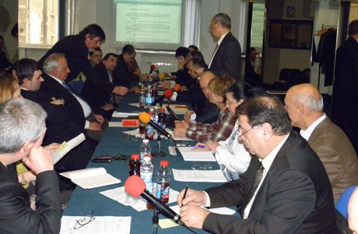
На 21 февруари се проведе Общо събрание на Съвета на браншовите организации при БТПП. Утвърдени бяха - Отчет за дейността на Съвета през 2012 г. и Програма за работата през 2013 г.
Основен акцент в разискванията бе отражението на икономическата политика на правителството през последните години върху малкия и среден бизнес.
Представителите на браншовите организации изразиха опасения, че настъпилата политическа криза ще блокира дейността на държавната администрация, което ще доведе до допълнителни затруднения за бизнеса. Особено притеснително е забавянето на плащанията към фирмите, изпълняващи проекти по европейските програми, което би ги довело до фалит. В тази връзка бе изразено мнение да се постави въпросът за гарантиране на стабилност на разплащанията по европейските проекти като изискване към евентуалния бъдещ служебен кабинет.
Принципно бе подкрепена позицията на Палатата при отстояване интересите на бизнеса. В допълнение на исканията на Палатата за гарантиране на нормални условия за бизнес бе поставен въпросът за промяна на методиката за изчисляване на цената на потребяваната от фирмите електроенергия и възможността за въвеждане на контролни електромери. Изразено бе мнението, че високата цена на електроенергията за фирмите повишава себестойността на стоките и намалява тяхната конкурентоспособност.
Обсъдени бяха и проблеми, възникнали от прилагането на новия режим по въвеждането на единната сметка.
Общото събрание избра ново Бюро на Съвета на БО в състав:
председател: доц. д-р инж. Виктор Ташев – управител на „Българска асоциация за геотехническо и тунелно строителство”;
първи заместник-председател: Лъчезар Искров – заместник-председател на Национално сдружение „Недвижими имоти” и член на ИС на БТПП, отговарящ за сътрудничеството на Палатата с браншовите организации;
втори заместник-председател: Илия Петров, член на председателския съвет на „Браншова организация за текстил и облекло” (БОТО). 22.02.2013 г.
=============================================

http://www.capital.bg/biznes/kompanii/2013/02/20/2007108_biznesut_za_ostavkata/
Бизнесът за оставката
Цветан Симеонов, председател на Българската търговско-промишлена палата
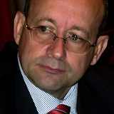
Ние вече дадохме положителна оценка на макроикономическата стабилност, в това число на министъра на финансите Дянков, която е рядък случай и в рамките на Европейския съюз. В този смисъл за нас съществуват притеснения, че е възможно следващ състав на един кабинет да не продължи практиката на успокоение на финансите и с това да се лишим от малкото предимства, които имаме по отношение на други европейски страни. Липсата на правителство, с което да се разговаря, и на парламент, който да приема законодателни промени в полза на българския бизнес, ще бъде пречка за изпълнение на част от нашите функции, затова разчитаме тази празнина да бъде запълнена по подходящ начин.
Ако се отиде към служебно правителство, очакваме да има известен допълнителен въздържащ фактор до формирането на следващия състав на Народното събрание и за назначаването на правителство с пълен мандат, тъй като никой не прави сериозни инвестиции в държава без редовно правителство и без ясни икономическа програма.
======================================================

http://www.tvevropa.com/bg/news/bulgaria/view/83400
http://www.vbox7.com/play:8fa4571389 КНСБ и БТПП с мерки за излизане от сегашната политическа криза... - Vbox7Най-големият сайт за видеосподеляне в България.
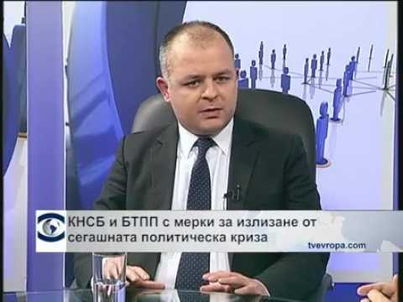www.vbox7.com/play:8fa4571389
http://www.ekipnews.com/news/politika/politika_/knsb_i_btpp_s_merki_za_izlizane_ot_segashnata_politicheska_kriza_/148565/
28.февруари.2013 / 08:10
Преди да се разпусне, това Народно събрание трябва да вземе спешни мерки за гарантиране на доходите. Това може да стане дори без актуализиране на бюджета. До 200 милиона лева могат да се осигурят чрез преструктуриране на капиталовите разходи или пренасочване на средства от сектор "Сигурност" към социалната сфера, коментира в предаването «Под лупа» президентът на КНСБ Пламен Димитров.
Според Българската търговско-промишлена палата основният проблем в момента, а и през последните години, е безработицата, а не само доходите.
Народното събрание, преди да се разпусне, трябва да даде рамка за действие на служебното правителство като на нормален кабинет. От КНСБ предлагат народните представители да гласуват преструктуриране на бюджета в разходната му част, така че новият финансов министър да може да емитира държавен дълг в рамките на приетия вече бюджетен дефицит.
Според БТПП основният проблем в момента, а и през последните години, е безработицата, а не само доходите. Данните на НСИ за 2012 г. сочат, че при 3% инфлация заплатите в частния сектор са се увеличи с около 16 на сто. Работодателската организация обаче е против вдигането на минималната работна заплата, както предлагат синдикатите.
КНСБ и БТПП са на едно мнение, че администрацията, която работи по еврофондовете, трябва да се запази, а служебното правителство трябва да обезпечи изпълнението на договорите по сегашните еврофондове и да се работи активно с ЕК в Брюксел по формирането на новите оперативни програми.
=========================================
http://www.bcci.bg/news/5188
БТПП представи предложенията на бизнеса за промени в образователната система
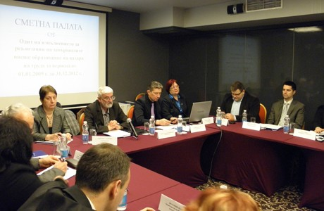 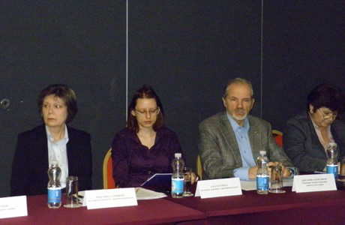
Представители на БТПП – Маргарита Дамянова - директор "Бизнес услуги" и Олга Чугунска – икономически анализатор, участваха в кръгла маса на тема "Реализация на завършващите висше образование на пазара на труда" по инициатива на Сметната палата. Дискусията бе фокусирана върху изготвянето на одит за проблемите при реализацията на специалистите с висше образование в периода 2009-2012 г. До този момент връзката между подготовката на студенти във висшето образование и пазара на труда не е била обект на одит от институцията. В предстоящия одитен доклад ще се изследват средствата, които държавата отделя за образование спрямо резултата за обществото.
В дискусията председателят на Сметната палата проф. Валери Димитров акцентира върху някои набюдения, които са се очертали при стартирането на одитната дейност в края на 2012 г. Като проблемни области определи, от една страна - отлива на младежи от специалностите в естествените науки, подготвящи кадри за високите технологии, и от друга страна - завършилите инженери, които намират по-благоприятни условия за реализация в други държави.
Представителите на Българската търговско-промишлена палата посочиха резултатите от проучване сред членове ѝ относно качеството на образованието и предложенията на бизнеса за промени в образователната система в България.
Изказвания направиха и представители на държавната администрация, висшите учебни заведения, социалните партньори и други организации.
Информацията от срещата предостави ключови насоки за възможните изследванията от Сметната палата при изготвяне на одита.
======================================

http://www.standartnews.com/biznes-biznes/proizvodstvoto_e_pod_nivoto_predi_krizata-180362.html
Производството е под нивото преди кризата
19:55 07.03.2013
София. Промишленото производство през януари отчита ръст със 7,9% спрямо същия месец на миналата година, обявиха от Националния статистически институт. Въпреки това обаче производството остава под нивото от 2008 г., преди световната криза да застигне България.
Оказва се, че въпреки слабия икономически ръст, който отчита България през последните години, производството още не може да се върне на предкризисните си нива. На годишна база ръст е отчетен при производството на ток, парно и газ - с 18,4%, и в преработващата промишленост - с 5,6%, докато в добивната промишленост има намаление от 5,6%. По-значителен ръст има при производството на хартия - с 45,1%, на лекарства - с 29,1%, на основни метали и на електрически съоръжения - с 27,5%, както и при производството на текстил - с 22,3%.
Българите продължават да стягат колана. През януари оборотът в търговията на дребно е с 5,5% по-малък от същия месец на миналата година, обявиха от НСИ. Така през последните пет месеца стана традиция българите да свиват потреблението си. Оборотът намалява в почти всички икономически дейности. Най-висок спад е регистриран в търговията на дребно с битова техника, мебели и други стоки за бита - с 15,3%. Продажбите на компютърна и комуникационна техника са паднали със 7,6%, а търговията с храни, напитки и цигари се е свила с 4,1%, сочат данните на НСИ. Явно българите свиват не само разходите за мебели и техника, а и за изхранване на семейството. Продажбите на лекарства падат с 3,9%, а на дрехи и обувки с 2,3%.
=============================================

http://www.trud.bg/Article.asp?ArticleId=1825636
Приватизатори дължат 0,5 млрд. лв. на държавата
автор(и): Христо Николов, прочитания: 937, коментари: 2
Емил Караниколов, изпълнителен директор на АПСК
Фирми висят на държавата с 487 млн. лв. от неплатени приватизационни сделки и от неустойки за тях. Тази цифра, валидна към края на 2011 г., излиза от доклад на Сметната палата след проверка на Агенцията за приватизация и следприватизационен контрол (АПСК).
Тези почти половин милиард лева са се натрупвали през целия период на съществуване на агенцията - от 1991 г. до сега. Тя е завела общо 1260 дела, за да си събере парите. По различни причини, включително и издължаване, част от тях са спрени и към момента на одита е имало 906 висящи дела.
Прегрешението на приватизационното ведомство е, че не е осъвременило методиката за отчитане на договорните ангажименти, която дава представа кои от вземанията са безнадеждни и за кои могат да се водят успешно дела. Сегашната методика е от 10 г.
Друго нарушение на правилата е, че АПСК са награждавали служителите с пари, без да се посочват мотивите. Един и същ служител, чието име не се посочва, е получил на два пъти парични награди, които надвишават месечната му заплата, а това не се допуска от вътрешните правила на самата агенция.
Както “Труд” вече писа, през 2011 г., за която се отнася одитът, само ръководството на АПСК от 3-ма души и надзорният съвет от петима, се взели общо 166 хил. лв. допълнително материално стимулиране. Това са по близо 21 000 лв. на човек за година. Служителите в агенцията са получили 623 000 лв. бонуси.
Друго нарушение е, че гражданските договори с физически лица външни експерти са сключвани с толкова общи формулировки, че не може да се прецени дали не е било по-целесъобразно тези дейности да се свършат от щатни служители.
От АПСК отложиха за днес коментарите си по констатациите на Сметната палата.
============================

http://money.bg/news/id_496551028/Подайте_самоотчет_и_намалете_сметките_си_за_ток
Подайте самоотчет и намалете сметките си за ток
Последна редакция: 06.03.2013, 15:13
Автор: Емил Брандийски
Считано от 05 март 2013 г., с решението на ДКЕВР е въведена нова, по-ниска цена на електроенергията за битови клиенти. Дотук добре. В изпълнение на това решение, енергоразпределителните дружества предоставиха възможността всеки битов потребител да предаде своя самоотчет, като по този начин спести от времето, в което дружеството ще направи междинна проверка на електромера му след вчерашната дата.
Мога само да гадая колко време ще отнеме на различните енергоразпределителни дружества да направят този междинен отчет.
Разговаряйки с близки приятели и познати, обаче, установих, че те не бяха наясно с тази своя възможност и какво точно трябва да направят, за да подадат самоотчета. Някои от тях дори бяха пропуснали тази новина. Незнайно защо, тя не бе и широко прокламирана в нито една телевизия, радио или електронна медия. Това ме подтикна да отправя този апел към всички хора, които в последните месеци се възмущаваха от високите си сметки за ток.
ПОДАЙТЕ САМООТЧЕТ СЕГА И ПО ТОЗИ НАЧИН ЩЕ НАМАЛИТЕ СМЕТКИТЕ СИ ЗА ТОК !
Какво трябва да направите?
- Свалете показанията си за дневно и нощно потребление към определена дата
- Подайте тези данни като декларация за самоотчет по мейл (телефон или в офис на електроразпределително дружество)
Това е всичко!
Ето ви един съвсем конкретен пример за писмо, което бихте могли да изпратите по мейл на съответното електроразпределително дружество, давайки пример с "ЧЕЗ Електро България" АД, но същото би било актуално и за останалите електроразпределителни дружества!
До "ЧЕЗ Електро България" АД
Уважаеми господа,
Във връзка с ваша новина, а именно: "ЧЕЗ извършва извънреден отчет на електромерите във връзка с новата цена на електроенергията", Ви изпращам данните от самоотчет на електромер с клиентски номер:(тук напишетеклиентския си номер) намиращ се на адрес (тук напишете адреса) с титуляр (тук напишете името на титуляра на партидата), към дата (напишете датата на самоотчета).
Моля, вижте прикачения файл( декларация за самоотчет )
Поздрави
Титуляр: (име на титуляра)
Мейлът, на който може да бъде изпратено писмото в случая, е: zaklienta@cez.bg .
Обикновено, след подаването на самоотчет, от дружествата(или поне ЧЕЗ), връщат входящ номер на подадения документ със сведения. Би следвало, в следващото съобщение към фактурите, да видите подадените от Вас дани.
Смятам, че в конкретния случай, не вършите работата на енергоразпределителното дружество. Правите го за себе си.
=============================

http://www.24chasa.bg/Article.asp?ArticleId=1825738
Поскъпването на тока изпреварва със 104% инфлацията
08.03.2013 08:00; Тихомир Тончeв, Марияна Бойкова;
Какво се случвало с цената на електроенергията от 2000 г. насам и как се съотнася тя към инфлацията, заплатите и пенсиите, които сме получавали?
"24 часа" извади цените през последните 13 години, за да пресъздаде картината на поскъпването. Изводът е, че повишението на цената на тока изпреварва значително инфлацията през годините. Със 132,3% е увеличена цената на дневния ток от 2000 г. до 5 март 2013 г. А нощната тарифа е скочила с цели 206 процента. В същото време общото поскъпване на живота, измерено чрез индекса на потребителските цени, тоест инфлацията, е "само" 101,7 на сто. С други думи при нощната тарифа
скокът на тока е с над 104% по-голям, а при дневната - с около 30 процента.
Разбира се, трябва да се направи уточнението, че сравнението не е с със средна цена на електроенергията, защото всъщност такава няма. За всяко домакинство и за всеки месец тя е различна и зависи от това колко дневна и колко нощна енергия е потребило. Но прието от години е, че това съотношение е три към едно дневна към нощна.
През 2000 г. за 1 квтч дневна еленергия българинът е плащал 0,086 лв., а за нощната - 0,046 лв. Цените са с ДДС. Веднага правим сравнението с цената на ЧЕЗ (избираме най-голямото електроразпределително дружество с 2 млн. потребители) до 5 март тази година. За дневния ток тя беше 0,19978 лв., а за нощния - 0,11732 лв. Заради протестите ДКЕВР спешно и извънредно намали цените от 5 март и те вече са 0,1891 лв. за тока през деня и 0,1317 лв. за един киловатчас през нощта.
В края на миналия век цените на тока у нас са субсидирани.
През 1998 г. под надзора на Международния валутен фонд се прави план как 1 киловатчас ток в България да стигне 4 цента, или 0,072 лв. До 2001 г. обаче той не е изпълнен. Така през 2002 г. се приема от парламента енергийна стратегия, това е по времето на управлението на Симеон Сакскобургготски, а енергиен министър е Милко Ковачев. За първи път в стратегия са заковани цени. Тя предвижда увеличение за 2002 г. с 20%, за 2003 г. - с 15% и за 2004 г. - с 10%.
Да не забравяме, че в този период се подготвя и продажбата на електроразпределителните дружества. За първите три години след приватизацията
на новите собственици бе дадена печалба от 15,99%.
Всъщност тогава е най-голямото поскъпване, което се е случвало за тези 13 години, ударно, по график и без никаква пазарна логика и отчитане на разходи.
Поставена е цел - да се постигне цена от 4 цента, което вече при новия курс на долара прави 1 квтч= 0,090 лв. Тази цел е надмината още през 2002 г.Тогава обаче е предвидена евтина квота за бедните. През тези три години първите 75 киловатчаса бяха заковани на цена от 0,098 лв. за квтч. Над тях обаче цената растеше прогресивно. През 2002 г. тя е 0,127 лв. за квтч, през 2003 г. - 153 лв. за квтч, и през 2004 г. - 0,174 лв. за квтч. "24 часа" изчисли средната цена на дневния ток при 333 квтч средно потребление на домакинство за месец и при 1/3 ползване на ток през нощта. За 2002 г. дневната тарифа излиза 0,117 лв., за 2003 г. - 0,134 лв., и за 2004 г. - 0,148 лв.
За нощната тарифа за тези 3 г. пък бяха дадени едни евтини 50 квтч за
потребителите, които не са на парно. Тя бе закована на 0,053 лв., толкова, колкото беше през 2001 г. Над нея нощната тарифа растеше и за 2002 г. беше 0,068 лв., за 2003 г. - 0,082 лв., а за 2004 г. - 0,093 лв.
На 1 юли 2004 г. тригодишният график за поскъпване вече е изпълнен. Процедурата за приватизация на електроразпределителните дружества пък тече с пълна сила. Към ноември 2004 г. те вече имат нови собственици - държавната компания на Чехия - ЧЕЗ, ЕВН, която е собственост на правителството на Долна Австрия, и германската компания Е.он.
През 2005 г. Държавната комисия за енергийно и водно регулиране премахна евтините 50 квтч от нощната тарифа, но не промени другите цени. Тогава имаше мощни скандали между комисията и новите собственици на електроразпределителните дружества.
На следващата година - 2006-а бяха премахнати и евтините 75 квтч от дневната тарифа. Затова цената на пръв поглед пада - до 0,146 лв. за квтч, нощната си остава 0,093 лв. По това време ДКЕВР държи цените във фризера.
През 2007 г. за първи път се появява отделно цена за пренос за трите електроразпределителни дружества - ЧЕЗ, ЕВН и Е.он. Това е първата година, в която ДКЕВР определя цените без ДДС. Дотогава данъкът винаги е начисляван. Поскъпването е 7 на сто за дневната енергия и 12% за нощната.
Сериозният скок обаче е запазен за следващата - 2008 г.
От тази година има и регионални цени - различни за ЧЕЗ, Е.он и ЕВН. Те се различават със стотни от стотинката. Освен цена за пренос във фактурата се появява и цена за достъп до мрежата. Дневната тарифа на ЧЕЗ вече е с цена от 0,177 лв. за киловатчас, увеличението е близо 13%, а нощната е 0,1159 лв., или скокът е с 15,16 на сто.
От 1 юли 2009 г., когато са изборите, има намаление на дневната тарифа за трите дружества между 1,5 до 4,2%. При ЧЕЗ цената на тока през деня е 0,1702. Нощната обаче продължава танца си нагоре. При ЧЕЗ е с 2%, или 0,1183 лв. за квтч.
За първи път се появява добавката за зелена енергия. Цената в началото е символична - 0,00212 лв. за киловатчас и никой не и обръща внимание.
През 2010 г. във фактурата за ток влиза и добавката "високоефективно комбинирано производство" (тя е за тока, който произвеждат топлофикациите ) и нейната цена в началото също е символична - 0,00219 лв. Увеличението на цената от 1 юли е минимално - при ЧЕЗ дневната тарифа става 0,173, или с 1,81% нагоре, а нощната е 0,12 лв., или увеличението е с 1,85 лв.
И за следващата - 2011 г. увеличението е символично - с 1,89% за дневната енергия, която става 0,1771 за квтч, и 1,86% за нощната, чиято цена е 0,122.
След като знаем удара, който понесоха битовите потребители с цената на тока от 1 юли 2012 г., е странно защо в предните години скокът на тока е задържан, за да
се взривят цените в годината преди изборите. Обясненията са - че са включени прекалено много и в последния момент фотоволтаични паркове, които вече са с мощност от 1000 мегавата, както и вятърни централи. През 2012 г. заработи на пълна мощност и американската централа "Марица-изток 1", която заедно с "Марица-изток 3" дават скъпа електроенергия.
Така от 1 юли миналата година дневната тарифа на ЧЕЗ бе увеличена с 13,18% спрямо юли 2011 г. Цената й приближи 20-те стотинки и стана 0,19978 за квтч. Нощната енергия скочи със 14,76% и до 5 март беше с цена от 0,11732 лв.
През лятото, когато консумацията на еленергия е по-малка, този скок не бръкна толкова дълбоко в доходите на хората, но пък декемврийските сметки, особено за домакинствата, които се отопляват на ток, станаха непосилни и хората излязоха на улицата. Затова ДКЕВР извънредно и спешно понижи цената на електроенергията от 5 март. Дневната - с 5,30% за ЧЕЗ и повече нощната - с 14,61.
Всеки българин харчи по 329 квтч
329 киловатчаса е средното годишно потребление на електроенергия на глава от населението. НЕК изкупува за регулирания пазар 24 млрд. киловатчаса на година и го продава на електроразпределителните дружества. Този ток се потребява от домакинствата, малкия и среден бизнес. Ако разделим тези милиарди на 7,324 млн. население по последното преброяване, се получават именно 329 киловатчаса.
В сметката обаче влиза и потребеният ток от дребния и средния бизнес, защото ДКЕВР определя обща квота за тях и битовите потребители, а няма отделни данни. От 1 юли 2013 г. бизнесът, който ползва средно напрежение, излиза на свободния пазар и може да си купува ток от различни търговци.
2000 г. - 1005 квтч със средна пенсия, сега - 1361
С една средна пенсия е можело да се купят 1005 квтч дневен ток и 1878 квтч нощен през 2000 г. Това показват изчисленията по данните от НОИ и от цените на електричеството. В момента могат да се купят 1361 киловатчаса по дневната тарифа и 2316 квтч по нощната. На пръв поглед изглежда, че цената на тока сега трябва да е по-поносима за пенсионерите, отколкото преди 13 години. Тяхната пенсия се е увеличила над 3 пъти - от 86,41 на 271 лв. Същото е и със средната заплата. От 2000 до 2013 г. тя е скочила 4 пъти - от 202 на 812 лв. (Виж графиките - бел. ред.)
Защо тогава се стигна до масовото недоволство срещу сметките за ток сега, а не през 2000 г.?
Обяснението е, че механичното сравняване в проценти на увеличението на пенсиите и заплатите с това на цената на електричеството е подвеждащо. Защото немалко поскъпване през годините има и на парното, на водата, на храните, на транспорта и т.н. Така след като хората платят ежедневните си разходи, накрая на месеца не остава почти нищо за битовите сметки и те изглеждат още по-непосилни.
==================================================

http://www.monitor.bg/article?id=376027 08.03.2013
Правим обща стратегия с още 13 страни
Рекламираме туризма с пътя на римските императори
На ITB в Берлин се представят 44 наши фирми
Общо 10 086 туристически групи от 188 страни са се регистрирали за участие в тазгодишното изложение ITB в Берлин.
Съвместни туристически маршрути „Пътят на римските императори” и „Пътят на виното” ще организират 14 страни от Дунавския регион, съобщи БТА.
Решението е резултат от дискусия за възможностите за развитие на туризма в Дунавския регион, която се проведе в представителството на провинция Баден Вюртенберг в рамките на световното туристическо изложение ITB в Берлин. Всички 14 страни участници в тази инициатива - България, Сърбия, Румъния, Словакия, Австрия, Германия, Унгария, Молдова, Украйна, Черна гора, Босна и Херцеговина, Чехия, Словения и Хърватска - единодушно подкрепиха идеята да работят заедно върху рекламирането и налагането на пазара на общ продукт „Дунав”.
България е съкоординатор
на приоритетна област 3 "Туризъм, култура и контакти между хората" в рамките на Дунавската стратегия.
На тазгодишното изложение в германската столица участниците в инициативата в рамките на туристическото изложение са двойно повече в сравнение с миналата.
В процес е подготовката на София за домакинство на среща на координаторите в края на април. Чрез Дунавската стратегия ще се опитаме да позиционираме региона като атрактивна и модерна дестинация за туризъм, стана ясно по време на дискусията.
Развитието на бранд „Дунав”
и хармонизирането на системата за статистически анализи и мониторинг на туристическата дейност са основните цели на страните участници.
Вчера националният щанд на България беше посетен от председателя на Европейската спа асоциация Мартин Плахи.
В българското икономическо министерство съвместно с Дунавския компетентен център вече е създадено звено за контакт за реализацията на стратегията. Предстои изграждането и на регионално звено в Русе. Всички държави от Дунавския регион се обединиха в обща кауза да рекламират дестинация Дунав. Ден преди откриване на изложението в Берлин България
бе представена като спа дестинация
на специална пресконференция пред чуждестранни медии.
Събитието е организирано от Европейската спа асоциация. Със своите над 600 минерални извора нашата страна се нарежда на второ място в Европа след Исландия. Голяма част от модерните спа комплекси са построени в екологично чисти райони със запазена природа, бе подчертано по време на представянето.
На продължаващото до 10 март туристическо изложение ITB в Берлин България се представя с 44 фирми. Те са разположени
на регионален и продуктов принцип
като ще бъдат представени участници в регионите София, Тракия, Черноморие, Дунавски, Стара планина, както и в културно-познавателния туризъм, балнео и спа туризма. На националния щанд се демонстрират български занаяти, точене на керамика и рисуване върху нея през всичките дни на изложението.
.Участниците са по-малко от 2012 г.
Участниците на най-голямата туристическа борса в света ITB в Берлин през тази година ще са по-малко от миналата, предаде ДПА.
Спадът е отчетен въпреки силното присъствие на туристически компании от Азия, като Индонезия е избрана за страна партньор на изложението тази година. Общо 10 086 туристически групи от 188 страни са се регистрирали за участие в тазгодишното изложение, което е организирано в 26 павилиона. През 2012 г. обаче те бяха повече - 10 644, а през 2011 г. - 11 163. Тази година страни като Индонезия, Филипините, Тайван и Китай са засилили присъствието си на изложението.
Сред темите на изложението са щадящият природата туризъм и социално отговорният туризъм, наред с градския туризъм. Изложението поставя акцент и на разрастващите се нишови пазари като пътуванията на гейовете и лесбийките.
Общо 56 компании от целия свят са представени в Розовия павилион на изложението, включително Международната туристическа асоциация на гейовете и лесбийските.
===========================

http://money.bg/news/id_579959555/Иво_Маринов_Германия_е_приоритетен_пазар_за_българския_туризъм
Иво Маринов: Германия е приоритетен пазар за българския туризъм
Последна редакция: 08.03.2013, 11:14
За нас Германия е приоритетен пазар и продължаваме да работим за налагането на България като целогодишна туристическа дестинация. Това каза заместник-министърът на икономиката, енергетиката и туризма Иво Маринов на специална пресконференция в рамките на световното туристическо изложение ITB в Берлин.
Пред повече от 30 представители на чуждестранни медии Иво Маринов представи възможностите и достойнствата на България, които превръщат страната ни в предпочитано място за почивка. За периода януари-декември 2012 г. България е посетена от 6 540 839 души. 650 000 от тях са гостите от Германия.
Зам.-министър Маринов подчерта, че през последните години са направени огромни инвестиции в хотелската база в страната. Разнообразието от курорти и ваканционни комплекси предлага богат избор на туристите - както за любителите на лукса и нощния живот, така и за ценителите на тихи ваканции сред природа и древна култура.
Акцент в нашата работа е популяризирането на река Дунав, каза още Иво Маринов. България и Румъния са координатори на приоритетна ос 3 - туризъм, култура и мултикултурен диалог - на Дунавската стратегия.
Заедно с останалите участници, нашата страна работи усилено за превръщането на Дунав в единна дестинация с общ бранд за излизане на световните пазари. В тази връзка Иво Маринов специално благодари на германското правителство за подкрепата за развитието на Дунавския регион.
По думите на заместник министър Маринов държавата работи активно и за развитието на СПА и уелнес туризма, защото България разполага с подходящ ресурс за това. Наличието на 600 минерални извора, комплекси в екологично чисти региони, близо до винарски центрове, са част от предимствата на нашата страна в тази област, каза още Иво Маринов. Той припомни, че през месец май Поморие ще бъде домакин на най-значимото събитие в този бранш - Годишния конгрес на Европейската СПА асоциация.
Страната ни е богата съкровищница на тракийска, византийска и римска култура - факт, който обуславя развитието на културния туризъм у нас. Зам.-министър Маринов подчерта работата по проекта Виа Понтика - древен римски път, който минава покрай Черно море, както и една от последните археологически находки от 2010 г. - при разкопки на остров „Св. Иван" край Созопол са открити мощи, считани за част от тялото на св. Йоан Кръстител.
Н.Пр. Посланикът на България в Германия Ради Найденов също изтъкна предимствата, които нашата страна предоставя за все по-широк кръг чуждестранни гости. „България е уникална комбинация от прекрасна природа, многовековна култура, нова голф дестинация, богати на вкус ястия и ароматни вина", каза той пред представителите на медиите в германската столица.
==================================

http://www.segabg.com/index.php?iid=11077&sid=3
България от вчера влезе в Google StreetView
Илина Режева
Хора от целия свят вече могат да се разходят из улиците и красивите кътчета от нашата страна. От вчера тя е включена в Google StreetView. Услугата на компанията е напълно безплатна и предлага панорамни снимки на около 48 държави в света. Те могат да се разглеждат и на персонални компютри, и на мобилни устройства.
Пейзажи от София, Пловдив, Варна и много други градове от страната са видими за всеки интернет потребител. Екипи на IT гиганта започнаха да заснемат българските улици през пролетта на м.г. Цялата процедура, заедно с монтирането им, е отнела около 9 месеца. За да се използва приложението, е нужно да отидете на адреса: https://maps.google.com и да откриете мястото, което искате да разгледате. От Google превантивно са замъглили лицата на хората, както и номера на автомобили, които се виждат на панорамните снимки.
-==============================

http://money.bg/news/id_1966363445/Кристалина_Георгиева_Да_съм_служебен_премиер_не_е_на_дневен_ред
Кристалина Георгиева: Да съм служебен премиер не е на дневен ред
Последна редакция: 07.03.2013, 14:48
Еврокомисарят Кристалина Георгиева обяви пред български журналисти в Брюксел , че въпросът дали да бъде служебен премиер въобще не стои на дневен ред, предаде bTV.
Едната причина е, че еврорегламентите не позволяват Георгиева да е в отпуск за две месеца и да бъде служебен премиер. Това ще е недопустим конфликт на интереси, каза тя в кулоарите на еврокомисията, без микрофони.
Ако България оттегли своя еврокомисар рискува за дълъг период от време да не е представена в Еврокомисията, точно когато се договаря бюджета на Евросъюза до 2020 г.
Това няма да е добре както за България, така и за Еврокомисията, категорична беше пред репортерите в Брюксел Кристалина Георгиева.
В същото време при една нейна оставка като еврокомисар, служебен кабинет не е редно да номинира нов еврокомисар до края на 2014 година. Това означава, че ще трябва да се чака ново легитимно правителство и така страната ни няма да е представена в ЕК поне до есента.
Георгиева не очаква през следващите два месеца заради политическата нестабилност страната ни да изгуби предимства в преговорните по многогодишната финансова рамка до 2020 г. Тя й нейният екип напомниха, че се очаква в служебния кабинет да има ресорен вицепремиер по еврофондовете.
========================================

http://www.trud.bg/Article.asp?ArticleId=1825705
Всеки трети шеф е жена
Над една трета (37%) от мениджърите в България са жени. За страните от ЕС средният дял на дамите в управлението е 33%. Това показва изследване на Евростат, публикувано по повод международния ден на жените 8 март.
В ЕС най-много дами сред мениджърите има в Латвия, Унгария и Франция, а най-малко са в Кипър и Чехия.
Данните потвърждават феминизирането на учителската професия у нас. 94% от педагозите в началните класове са жени при средно 85% в ЕС. В университетите, където заплащането на преподавателите е по-високо, мъжете са повече.
============================

http://www.segabg.com/article.php?id=639818
195 милиона лева от европарите за екология отиват в МВР
Поредно прехвърляне на пари от оперативната програма "Околна среда" ще бъде направено днес. Министърът на околната среда и водите ще подпише договор за предоставяне на 195 млн. лв. безвъзмездна финансова помощ от програмата на Министерството на вътрешните работи. Те ще бъдат използвани за борба с горските пожари и наводненията.
Идеята е още от миналото лято, когато в страната се разразиха серия горски пожари, пламна и парк "Витоша". Тогава бе решено пари, предназначени за околна среда, да се пренасочат за закупуване на техника за гасене на пожари в труднодостъпни места. После идеята обхвана и техниката за отводняване на сгради при порои.
Намеренията са с 97.6 милиона лева да се купят специални хеликоптери, специализирани високопроходими пожарни и друго оборудване за работа в резервати и планински терени. Други 97.3 милиона лева ще отидат за специализирана техника и оборудване за изпомпване с голям капацитет, за издирване и спасяване по вода, за пречистване на вода, предотвратяване на наводнения и временно настаняване при наводнения, посочиха от ековедомството. Страната ни е поискала от Европейската комисия да разшири обхвата на програмата "Околна среда" едва на 14 февруари тази година, но решение от Брюксел още няма.
========================================

http://money.bg/news/id_1782297022/Да_мислим_позитивно_препоръча_икономическият_министър
Да мислим позитивно, препоръча икономическият министър
Последна редакция: 08.03.2013, 14:06
Чждестранните инвестиции за 2012 г. са достигнали 1.4 млрд. евро по предварителни, докато през 2011 г. на същата база са били 1 млрд. лева, заяви министърът на икономиката енергетиката и туризма Делян Добрев , следа връчването на четири сертификати за инвеститори Клас А
Данните са под очакванията на правителството за инвестиции от 2 млрд. евро, но икономическият министър в оставка заяви, че те са предварителни и ще подлежат на корекция в следващите 15 месеца. Добрев направи аналогия с предварителните данни за инвестициите през 2011-а, които са излезли по същото време миналата година и тогава инвестициите са били 1 млрд. евро, а в последствие при корекциите са достигнали 1,75 млрд. евро.
Затова Добрев изрази увереност, че инвестициите за миналата година ще бъдат повече от 2011-а.
Положителното мислене ще помогне на всички, защото най-малкото ще повиши потреблението, каза добрев като продължение на репликата на един от инвеститорите, които получиха сертификат.
Думите първоначало бяха изречени от Илия Немски, който е собственик на ферма за биоземеделие. По думите му условията в страната изминалите 20 години въпреки всичките кризи са се подобрили, като всяко следващо правителство е било по-добро от предишното. Той се обяви като протестиращ срещу протестиращите и заяви, че някой трябва да произвежда, за да има тази държава икономика.
==============================

http://www.standartnews.com/biznes-biznes/energiyniyat_holding_vzima_zaem_za_500_mln-180366.html
Енергийният холдинг взима заем за 500 млн.
София. Българският енергиен холдинг ще привлече дълг в размер до 500 млн. лв. Позитивният кредитен рейтинг дава възможност на дружеството да разгледа различни опции за финансиране и да избере най-подходящата, съобщиха от БЕХ.
Разработени са две алтернативи за финансиране на БЕХ - пласиране на облигационна емисия или договаряне на заем с банка/синдикат от банки. Независимо от варианта, който бъде избран, ще бъде привлечен дълг в размер до 500 млн. лв. Основната цел е рефинансиране на заем на НЕК, коментират от холдинга.
====================================

http://www.standartnews.com/biznes-biznes/kitaytsi_vdigat_fabrika_v_burgas-180344.html
Китайци вдигат фабрика в Бургас
07.03.2013 от Стела Николова
Бургас. Китайски холдинг планира да строи фабрика в Бургас, съобщи зам.-кметът по финансите в морския град Красимир Стойчев. Бизнес делегация от далечната източна страна вече се е срещнала с местните власти и ги е информирала за плановете си. Инвеститорите възнамеряват да прехвърлят едно от своите производства в морския град и освен това да разкрие представителство на голяма търговска верига. В нея ще бъдат пласирани стоките от фабриката. Инвеститорите обаче пазят засега в тайна какво точно ще произвеждат и са помолили местните власти също да бъдат дискретни.
"Община Бургас може да осигури условията, които са необходими за реализирането на проекта. Инвеститорите останаха изключително доволни от това, което им предложихме", заяви зам.-кметът Красимир Стойчев. Той допълни, че представителите на китайския холдинг са изявили желание да се включат и в модернизацията на пристанището.
===================================

http://www.standartnews.com/biznes-biznes/moskovski_privatizatsiyata_na_bdzh_e_neizbezhna-180413.html
Московски: Приватизацията на БДЖ е неизбежна
София. Приватизацията на БДЖ е неизбежна според министъра в оставка на транспорта Ивайло Московскич. Това е единствения начин да се удовлетворят кредиторите, заяви той пред бТВ, докато отчиташе свършеното през мандата си.
Общите загуби на БДЖ са намалени със 100 млн. лв., от 820 млн. лв. на около 730 млн., но дружеството е в технически фалит още когато дойдохме на власт, припомни Московски. Той допълни, че наскоро е имало среща с кредиторите и от тях зависи докога ще функционира БДЖ. Ако се спре раздържавяването, те може да си вземат влаковете, отсече министърът.
Московски отчете, че е извършил успехи в усвояването на евросредства. Заварихме оперативната програма „Транспорт" с 11% договорени средства и 1% разплатени, а в момента са договорени 100%, а половината пари са разплатените, каза той.
С евросредствата се строят 400 км. жп-линии за скоростните влакове. Парите отиват и за столичното метро и пристанищна инфраструктура, заяви Московски. На 1 януари 2014 г. са осигурени 600 млн.лв от новия програмен период и може да се ползват за нови влакове независимо кой е на власт, добави той.
Московски се похвали и с отдаването на концесия на пристанището в Бургас и жп-гарата в Пловдив. Според него компанията на Миролюб Столарски е спечелила не, защото превозвачът е близък до ГЕРБ. 9 млн. лв. трябва да бъдат вложени в гарата в Пловдив, уточни Московски. Тпой заяви, че е готов да води листа на ГЕРБ.
=================================

http://www.trud.bg/Article.asp?ArticleId=1825712
Румъния пак ни изпревари по заплати
България отново е с най-ниската минимална работна заплата в Европейския съюз. Румъния пак ни изпревари, след като правителството в Букурещ вдигна от 1 февруари т.г. минималното възнаграждение от 157 на 171 евро.
Така радостта, че сме изпреварили поне съседите, трая само месец. Страната ни излезе с 2 евро напред на 1 януари т.г., когато най-ниското възнаграждение бе увеличено от 290 на 310 лева (около 159 евро).
Според критериите на Евростат минималните заплати са ниски, ако са под 500 евро месечно. Под този праг са България, Румъния и прибалтийските републики плюс централноевропейските държави. Само Словения от по-новите членки на ЕС покрива критериите за средноевропейско ниво на доходите. В малката бивша югорепублика минималната заплата е 784 евро.
Според данните на Евростат Холандия, Белгия и Люксембург са държавите от ЕС, в които има най-висока минимална заплата. Във Великото херцогство е забранено да се наема персонал за по-малко от 1874 евро. Сумата е равна точно на 3665,23 лева.
20 от общо 27 държави от Евросъюза са фиксирали минимална работна заплата.
Разликата между минималната и средната заплата е най-малка в Гърция и Турция. Съотношението там е 1:2. В Гърция минималният месечен доход е фиксиран на 684 евро, а в Турция към януари т.г. е 429 евро, или почти тройно повече от България.
Преизчисляването на работните заплати според покупателната способност не променя картината на доходите. България и Румъния си остават най-бедните, въпреки че цените на основните стоки са малко по-ниски от тези в развитите европейски икономики, показва друго изследване на Евростат.
Същото важи и за Люксембург. Въпреки че малката държава има славата на една от най-скъпите в Европа, дори и след преизчисляването на цените се оказва, че хората там имат най-добрия стандарт на живот в рамките на Европейския съюз.
==================================

http://www.segabg.com/article.php?id=639845
Външното министерство произвежда посланици по бързата процедура
Министрите преназначават своите хора на длъжности, от които трудно ще могат да бъдат уволнени при следващото управление
СВЕТОСЛАВ ТЕРЗИЕВ
Трескави рокади по министерствата се правят в последните дни на кабинета на Бойко Борисов. Верните на ГЕРБ кадри се преназначават на длъжности, от които трудно биха могли да бъдат уволнени от следващото правителство. Външният министър Николай Младенов се опитва да издейства и посланически постове за свои приближени, докато правителството още не е разпуснато. Така следващият кабинет ще трябва да се примири пред конфуза да поиска от приемащата страна предложеното лице да бъде сменено.
Външният министър е съставил списък с 12 кандидати, към който президентът Росен Плевнелиев е проявил резервираност, научи "Сега" от дипломатически източници. Бившият председател на Конституционния съд Евгени Танчев е предложен да оглави мисията ни в Любляна. Доскоро името му бе споменавано като претендент за първи дипломат в Казахстан. Според негови колеги това ще е наградата му от ГЕРБ за проваления избор на кандидатката за конституционен съдия Венета Марковска. В деня на клетвата Танчев прекрати церемонията след напускането на Плевнелиев и така попречи на Марковска да влезе в КС. Повечето юристи оцениха постъпката му като доста спорна от конституционна гледна точка.
Най-високопоставеният кариерен дипломат в МВнР - постоянният секретар Иван Сираков, е предвиден за посланик в Черна гора. Оттам ще трябва да се върне Мая Добрева с надеждата да заеме неговия пост като кадровик на Външно. Тя се прочу по времето на министър Стоян Ганев в началото на 90-те години като "фактуристката на ДАП Пазарджик, станала главен кадровик на МВнР". Бившият говорител на министър Надежда Михайлова (сега Нейнски) Радко Влайков е назначен спешно във ведомството за държавен служител "по заместване", за да се готви за посланик в Прага. Постът там е вакантен след провала на кандидатурата на бившия политемигрант Димитър Бочев миналото лято. Бочев не отговаряше на условието да има висше образование.
Началникът на политическия кабинет на министър Младенов Валери Рачев се стяга за Анкара, а неговата говорителка Весела Чернева е предвидена за генерален консул във Франкфурт. Шефът на Дирекция "Европейски държави" Христо Георгиев е претендент за посланик в Кипър. Дипломати твърдят, че финансист от Сметната палата, който извършва одит във Външно, може да оглави мисията на България във Виена като знак на благодарност за резултатите от ревизията. Има вакантни места също в Дъблин, Ватикана, Копенхаген, Осло, Отава и в някои бивши съветски републики.
"Фактически има риск новите управляващи в България да бъдат представлявани в чужбина от довереници на досегашните властници", коментира висш дипломат.
Трескави рокади се правят и в самото МВнР. На 22 февруари със заповед на Николай Младенов и без решение на кариерната комисия са повишени в ранг съветник петима първи секретари. Сред тях е директорката на Дирекция "Консулски отношения" Милена Иванова, чийто дипломатически ранг бе по-нисък от изисквания за поста й в нарушение на Закона за дипломатическата служба. С повишение бяха зарадвани също и.д. началничката на Дирекция "Близък изток и Африка" Славена Гергова, шефът на отдел в Дирекция "Международно право и юридически въпроси" Данаил Чакъров, началничката на отдел в Дирекция "Права на човека" Красимира Бешкова, както и временно управляващият посолството в Доха (Катар) Мирослав Зафиров.
Спешни рокади в кабинета си предприе и военният министър Аню Ангелов веднага след подадената оставка на правителството. Постоянният секретар на ведомството Николай Милков напусна поста си и отиде във Външно министерство, където беше, преди да дойде в МО. За мястото на Милков се готви началникът на кабинета на Ангелов Йордан Божилов. Съветникът на министъра по IT въпросите о.з. ген. Атанас Запрянов пък беше назначен за шеф на Дирекция "Отбранителна политика". По този начин пенсионираният генерал ще запази поста си и при новия министър. Неофициално се говори, че съветникът по медийните въпроси на Ангелов се стяга за служба във Военна полиция. Сигнали за подобни размествания идват и от земеделието. Парламентарният секретар на Тотю Младенов в социалното министерство Петя Доганова пък става зам.-шеф на Агенцията за социално подпомагане. Заместничката на Симеон Дянков Карина Караиванова бе върната на предишния си пост - шеф на дирекция във финансовото министерство.
В ПОСЛЕДНИЯ МОМЕНТ
Министърът в оставка проявява хиперактивност и в други посоки. На 28 февруари той огласи и вероятно ще подпише, преди да напусне кабинета си идната седмица, проект на наредба за кариерното развитие на дипломатическите служители, който може да бъде видян на интернет адрес http://www.strategy.bg/PublicConsultations/View.aspx?lang=bg-BG&Id=859. Дипломати негодуват, че документът е пълен с недомислици. Има опасения също, че Николай Младенов може спешно да парафира договор с Македония, като се откаже от искането на България да се премахне от македонската конституция чл. 49, според който Скопие "се грижи за македонските малцинства в съседните държави". Това може да стане на 13 март, когато в Лом се съберат министри или техни заместници от Македония, Гърция, Сърбия и България, за да почетат паметта на депортираните по Дунав евреи от "новоприсъединените земи". Намерението му може да бъде осуетено, ако президентът Плевнелиев назначи на 12 март служебно правителство.
======================================

http://money.bg/news/id_1252627652/Рубини_Откраднахме_от_бъдещето_Сега_трябва_да_платим
Рубини: Откраднахме от бъдещето. Сега трябва да платим
Последна редакция: 08.03.2013, 12:43
Вдигането на данъци на богатите американци и свиването на бюджетните разходи ще нанесе тежък ефект върху икономическия ръст на САЩ през тази година. Прогнозата направи професорът по икономика и нобелов лауреат Нуриел Рубини по време на икономическия форум Амбросетти 2013, пише DarikFinance, позовавайке се на CNBC.
Известният с песимизма си Рубини поясни, че позитивните ефекти в икономиката на страната, които се наблюдават покрай съживяването на имотния пазар, ще бъдат изтрити от икономиите, които се прилагат.
"Тези допълнителни данъци, които се налагат особено на богатите, значително ще редуцират разполагаемия доход на хората и това ще се отрази върху продажбите на дребно, което би било бедствено", коментира Рубини. Според него вече са налице сигнали, които показват, че растежа на потреблението се забавя.
Според професора по икономика в най-добрия случай икономическият растеж на САЩ през тази година би могъл да достигне 1.5%, като основните причини за това ще са подобрението на имотния пазар, революцията на шистовия газ, която сваля цените на енергията, както и положителните ефекти на програмата по количествено улеснение.
Това е позитивният сценарий, без да е отчетен негативният ефект на допълнителните мерки за икономии, които президентът Барак Обама подписа миналия петък.
"Ние бяхме откраднали растеж от бъдещето и сега се налага да си платим за грешките, направени в миналото. Ето защо САЩ се нуждае от пристъпването към някакви икономии", каза Рубини.
Прогнозата на Рубини е, че инвеститорите на фондовите пазари, които в момента са позитивно настроени, ще изпитат шок от спадащи приходи през втората половина на годината, когато ситуацията на пазара ще ги разочарова. "Смятам, че пазарите ще бъдат изненадани от това колко много може да се забави икономиката на САЩ, дори и в сравнение с миналата година. Фондовият пазар в САЩ може да коригира по някакъв начин", убеден е още Рубини.
===================================

Библиотека БТПП

